
FACULTAD DE INGENIERÍA
CARRERA DE INGENIERÍA DE SISTEMAS COMPUTACIONALES

INFORME DE PROYECTO FINAL
BASE DE DATOS AVANZADAS Y BIG DATA
Solución de Inteligencia de Negocios y Solución Big Data

<< Sistema analítico BI y Big Data para la evaluación de tiempos de espera y reclamos en la Clínica Jesús del Norte >>

DATOS DEL EQUIPO | INFORMACIÓN
Autores | AGÜERO VARGAS, Joseph Maximo  HUAYHUAS DELGADO, Yerson Harys  YERSON HARYS, HUAYHUAS DELGADO  LEON NOBLEJAS, Alonso Jesus  PILCO CAHUANA, Julio Cesar  VERAMENDI TARRILLO, Nicolas Alexander | Todos 100% de participación
Docente | VICTOR ISAAC CHAVEZ BARDALES
Curso / NRC | Base de Datos Avanzadas y Big Data / <<26046>>
Repositorio | <<https://github.com/NicolasVxz/Base-de-datos.git>>
Período | 2026-2

Los Olivos - Perú
2026

ORIENTACIONES PARA EL PROYECTO Y EL INFORME
Propósito del proyecto: desarrollar, integrar y evaluar una solución de Inteligencia de Negocios y una solución Big Data que respondan a una necesidad empresarial verificable. El informe debe demostrar decisiones de ingeniería, experimentación reproducible y dominio técnico de ambas soluciones.

Alineación referencial con ABET: este formato operacionaliza el Student Outcome 6 de ABET EAC mediante evidencias directas de diseño y ejecución de experimentos, análisis e interpretación de datos y conclusiones sustentadas con juicio de ingeniería.
Entregables obligatorios
N.° | ENTREGABLE | EVIDENCIA MÍNIMA
1 | Informe técnico | Documento completo con citas válidas, tablas, figuras y trazabilidad de evidencias.
2 | Solución BI functional | Modelo dimensional, ETL/ELT, almacén de datos o data mart, indicadores, análisis OLAP y dashboard.
3 | Solución Big Data functional | Ingesta, almacenamiento y procesamiento escalable o distribuido, consultas/análisis y demostración técnica.
4 | Paquete experimental | Dataset original y procesado, scripts/notebook, configuraciones, logs, métricas, resultados y visualizaciones.
5 | Repositorio versionado | Código, documentación, historial de cambios, etiqueta de versión final y evidencia de aportes individuales.
6 | Defensa y mejora | Demostración funcional, respuesta individual, retroalimentación recibida y mejoras implementadas.
7 | Uso responsable de IA | Declaración de herramientas, propósito, verificación, autoría intelectual, privacidad y limitaciones.

Convenciones de presentación de evidencias
- Identifique cada evidencia con un código único (por ejemplo, E-01, E-02) y úselo en el informe, anexos y repositorio.
- Todo resultado debe indicar dataset, versión del código, configuración, fecha de ejecución y responsable.
- Los enlaces deben ser accesibles para el docente y conservar una versión congelada del entregable final.
- No reemplace el análisis técnico por capturas: las capturas complementan, pero no sustituyen, datasets, scripts, métricas, tablas y logs.
- La evaluación del resultado de experimentación requiere evidencia individual además del producto grupal.
ÍNDICE
CAPÍTULO I: CONTEXTO, PROBLEMA Y OBJETIVOS
- 1.1 Contexto y necesidad empresarial
- 1.2 Formulación del problema de ingeniería
- 1.3 Objetivos
- 1.4 Alcance, restricciones y supuestos
- 1.5 Stakeholders y criterios de éxito
- 1.6 Fuentes, gobierno y ética de los datos
CAPÍTULO II: ANTECEDENTES Y FUNDAMENTOS
- 2.1 Antecedentes
- 2.2 Fundamentos de Inteligencia de Negocios
- 2.3 Fundamentos de Big Data
- 2.4 Tecnologías, estándares y trabajos relacionados
CAPÍTULO III: DISEÑO DE INGENIERÍA DE LAS SOLUCIONES
- 3.1 Requerimientos funcionales y no funcionales
- 3.2 Alternativas y decisiones de arquitectura
- 3.3 Arquitectura integrada y flujo de datos
- 3.4 Diseño de la solución de Inteligencia de Negocios
  - 3.4.1 Requisitos, usuarios e indicadores
  - 3.4.2 Modelo dimensional y almacén de datos
  - 3.4.3 Procesos ETL/ELT y calidad
  - 3.4.4 OLAP, reportes y dashboards
- 3.5 Seguridad, privacidad y riesgos
- 3.6 Plan de despliegue y aceptación
CAPÍTULO IV: DISEÑO DEL EXPERIMENTO
- 4.1 Pregunta experimental, objetivo e hipótesis
- 4.2 Escenario y datasets
- 4.3 Variables, métricas y criterios de aceptación
- 4.4 Entorno, herramientas y reproducibilidad
- 4.5 Matriz de escenarios experimentales
- 4.6 Procedimiento reproducible
- 4.7 Riesgos, validez y limitaciones del experimento
CAPÍTULO V: IMPLEMENTACIÓN Y GESTIÓN DEL PROYECTO
- 5.1 Implementación de las soluciones
- 5.2 Organización y responsabilidades del equipo
- 5.3 Gestión de versiones y evidencias
- 5.4 Validación y pruebas
- 5.5 Participación individual
- 5.6 Declaración de uso responsable de inteligencia artificial
CAPÍTULO VI: EJECUCIÓN, RESULTADOS Y ANÁLISIS DE DATOS
- 6.1 Validación del dataset original y procesado
- 6.2 Registro de ejecuciones
- 6.3 Tabla consolidada de resultados
- 6.4 Visualizaciones y dashboards
- 6.5 Análisis e interpretación técnica
- 6.6 Verificación de funcionalidad y completitud
CAPÍTULO VII: CONCLUSIONES TÉCNICAS Y RECOMENDACIONES
- 7.1 Matriz objetivo-resultado-conclusión-recomendación
- Referencias bibliográficas
- Anexos

RESUMEN
La Clínica Jesús del Norte presenta dificultades para analizar de manera conjunta los tiempos de atención, los pagos y los reclamos de sus pacientes. La información se encuentra distribuida entre registros estructurados y textos libres, lo que limita la identificación de problemas operativos y la toma de decisiones oportunas. El objetivo del proyecto fue desarrollar y evaluar una solución analítica que integre Inteligencia de Negocios (BI) y técnicas de procesamiento masivo de texto para apoyar la gestión de la clínica.
La solución BI se implementó mediante SQL Server 2022, un proceso de extracción, transformación y carga (ETL), un datamart con modelo dimensional en estrella y un dashboard desarrollado en Power BI. La solución de procesamiento de texto empleó T-SQL y técnicas de búsqueda avanzada para comparar consultas tradicionales con un enfoque optimizado. El diseño experimental consideró cargas sintéticas reproducibles de 1, 5 y 10 millones de registros, generadas con una semilla fija. Las métricas evaluadas fueron la latencia de ejecución, el rendimiento en registros por segundo y la integridad de los datos.
Los resultados documentados muestran que el dashboard BI presentó un tiempo promedio de respuesta de 2 segundos. Asimismo, el proceso de transformación cargó 498 500 de 500 000 registros de origen, equivalente al 99,7 %, y eliminó los duplicados identificados. Para la comparación con 10 millones de registros, el informe reporta una reducción de latencia del 30 %, inferior a la meta inicial del 50 %. Sin embargo, faltan completar algunos tiempos y valores de rendimiento para verificar íntegramente la comparación experimental. Se concluye que la solución BI permite analizar información de pagos, mientras que la evaluación de técnicas avanzadas de texto evidencia oportunidades de mejora. Es necesario completar las mediciones y reforzar la protección de datos antes de considerar la solución lista para producción.
Palabras clave: Inteligencia de Negocios, Big Data, SQL Server, ETL, latencia.
ABSTRACT
Jesús del Norte Clinic faces difficulties in jointly analyzing patient waiting times, payments, and complaints. Information is distributed across structured records and free-text entries, limiting the identification of operational problems and timely decision-making. The objective of this project was to develop and evaluate an analytical solution integrating Business Intelligence (BI) and large-scale text processing techniques to support the clinic's management.
The BI solution was implemented using SQL Server 2022, an extract, transform, and load (ETL) process, a star-schema dimensional data mart, and a dashboard developed in Power BI. The text-processing solution used T-SQL and advanced search techniques to compare traditional queries with an optimized approach. The experimental design considered reproducible synthetic workloads of 1, 5, and 10 million records, generated using a fixed random seed. The evaluated metrics were execution latency, throughput in records per second, and data integrity.
The documented results show that the BI dashboard achieved an average response time of 2 seconds. Furthermore, the transformation process loaded 498,500 out of 500,000 source records, equivalent to 99.7%, and removed the identified duplicates. For the comparison involving 10 million records, the report indicates a 30% reduction in latency, below the initial target of 50%. However, some execution times and throughput values remain incomplete, preventing full verification of the experimental comparison. It is concluded that the BI solution supports payment data analysis, while the evaluation of advanced text-processing techniques reveals opportunities for improvement. The measurements must be completed and data protection strengthened before the solution can be considered production-ready.
Keywords: Business Intelligence, Big Data, SQL Server, ETL, latency.

CAPÍTULO I: CONTEXTO, PROBLEMA Y OBJETIVOS
  - Contexto y necesidad empresarial
La Clínica Jesús del Norte registra un alto volumen de atenciones diarias en Lima Norte. Actualmente, enfrenta fiscalizaciones y riesgo de multas por parte de SUSALUD debido a demoras en consultas ambulatorias, lentitud en farmacia y deficiente gestión de reclamos. La gerencia carece de visibilidad integral sobre sus operaciones; sus decisiones son reactivas ante quejas ya formalizadas, dado que solo disponen de reportes transaccionales básicos que impiden anticipar los cuellos de botella.
  - Formulación del problema de ingeniería
La clínica es incapaz de analizar conjuntamente sus tiempos de atención, rentabilidad y satisfacción del usuario. Las verdaderas causas de los retrasos médicos y el malestar del paciente se registran como texto libre no estructurado en bitácoras y libros de reclamaciones, información que vive completamente aislada de los datos duros de facturación y farmacia.
Los sistemas transaccionales actuales no soportan cargas analíticas pesadas ni procesan texto a gran escala. Por ello, se requiere una solución de Inteligencia de Negocios (BI) para modelar indicadores estructurados (tiempos, tasas de cancelación, ingresos) y una solución Big Data para ingerir y procesar de forma distribuida el volumen histórico de texto, identificando patrones exactos de fallas en el flujo de atención.
1.3 Objetivos
Objetivo general: Desarrollar y evaluar una solución analítica híbrida (BI y Big Data) para identificar cuellos de botella operativos en la Clínica Jesús del Norte, con el fin de optimizar tiempos de atención y prevenir sanciones de SUSALUD.
Objetivos específicos:
- Construir un flujo ETL y un modelo dimensional (Data Warehouse) para centralizar la información histórica de atenciones médicas, farmacia y facturación.
- Implementar un pipeline de Big Data para la ingesta, limpieza y procesamiento masivo del texto no estructurado de triajes y reclamos.
- Diseñar un experimento que compare la latencia, rendimiento y escalabilidad de procesar estos datos analíticos en un motor relacional clásico frente a técnicas avanzadas de procesamiento de texto de SQL Server 2022.
  - Alcance, restricciones y supuestos
Alcance: Optimización analítica de los procesos de Admisión, Farmacia y Calidad. Los entregables incluyen dashboards directivos (BI) y un proceso de procesamiento masivo y optimizado del texto de incidencias sobre SQL Server 2022.
Restricciones: Cumplimiento estricto de la Ley N° 29733 (Protección de Datos Personales). Todo dato identificable del paciente será enmascarado o seudonimizado en la extracción. Se evaluarán métricas operativas, excluyendo diagnósticos clínicos.
Supuestos: El crecimiento acumulado de logs operativos y texto superará la capacidad de procesamiento de la base de datos transaccional, justificando la evaluación de técnicas avanzadas de procesamiento masivo de texto.
1.5 Stakeholders y criterios de éxito
STAKEHOLDER | NECESIDAD / DECISIÓN | CRITERIO DE ÉXITO | EVIDENCIA
Gerente General / Director Médico | Reducir el riesgo de multas administrativas de SUSALUD y tener visibilidad integral de la atención. | Disminución del 15% en las quejas formalizadas y respuesta a incidencias en menos de 24 horas. | E-07 (Dashboard BI Directivo)
Jefe de Calidad y Atención al Cliente | Analizar el texto no estructurado de los reclamos para detectar las causas raíz de las demoras. | Procesamiento del 100% de bitácoras de reclamo con precisión > 85% en clasificación de fallas. | E-08 (Script Big Data - Análisis de Texto)
Jefe de Admisión y Consulta Externa | Identificar cuellos de botella para reducir las demoras en las consultas ambulatorias. | Reducción del tiempo promedio de espera en consulta ambulatoria a menos de 20 minutos. | E-07 (Reporte OLAP de Tiempos)

1.6 Fuentes, gobierno y ética de los datos
Procedencia y propiedad de los datos: Los datos primarios provienen del registro directo de la clínica a través del módulo de atención médica y gestión de pacientes. La titularidad y propiedad de los datos pertenecen exclusivamente a la clínica, manteniendo los pacientes el derecho sobre su información personal.
Licencia o autorización: Se cuenta con la autorización expresa de la clínica para el uso académico y de investigación de la estructura de datos. Para la captura de datos de pacientes, se implementa un consentimiento informado explícito al momento del registro.
Datos personales y sensibles: El sistema gestiona datos personales de identificación (nombres, documento de identidad, contacto) y datos de salud de categoría sensible (diagnósticos, antecedentes médicos, prescripciones).
Anonimización e seudonimización: Para el desarrollo, pruebas e informes analíticos, se aplica un proceso de seudonimización y anonimización mediante el enmascaramiento de identificadores directos (DNI, nombres) y el uso de claves primarias sintéticas no trazables externamente
Calidad de los datos: La calidad se garantiza desde la capa de la base de datos mediante restricciones de integridad (NOT NULL, CHECK, FOREIGN KEY), validación de formatos en los formularios de entrada y eliminación de registros duplicados en el proceso de inserción.
Retención de datos: Los expedientes médicos y registros clínicos se conservan de acuerdo con las normativas legales de salud vigentes (mínimo de 10 a 15 años), estableciendo políticas de archivado histórico para datos inactivos.
Control de acceso: Se implementa un modelo de Control de Acceso Basado en Roles (RBAC), asignando permisos diferenciados (lectura, escritura, modificación) para administradores, médicos, personal de recepción y pacientes, asegurando el principio de mínimo privilegio.
Riesgos de sesgo: Se identifican posibles sesgos de subrepresentación o registro incompleto en variables sociodemográficas o historiales antiguos; para mitigarlo, se estandarizan las variables de entrada según clasificaciones médicas internacionales (como CIE-10/CIE-11) y se realizan auditorías periódicas a la integridad del llenado de datos.
CAPÍTULO II: ANTECEDENTES Y FUNDAMENTOS
2.1 Antecedentes
Bautista Camperos (2023) desarrolló un proyecto enfocado en diseñar un sistema de analítica de datos para optimizar la atención en una clínica odontológica. El problema principal que abordó fue la ineficiencia operativa causada por procesos de agendamiento manuales, lo cual generaba tiempos de espera prolongados, errores de programación y una alta tasa de cancelaciones. Como método y arquitectura, el autor implementó un modelo de transformación digital que incluyó la extracción y modelado de datos desde el sistema ERP transaccional hacia un tablero interactivo en Power BI, complementado con un CRM y un chatbot para automatizar la interacción. Para el estudio, se utilizaron los datos históricos de facturación y atención de aproximadamente 7,000 pacientes registrados entre 2021 y 2023. Las métricas evaluadas incluyeron el volumen de citas agendadas, la tasa de citas asistidas frente a no asistidas y las tendencias diarias de atención. Los resultados demostraron que la implementación de la solución analítica logró un incremento del 10 % en el número de pacientes agendados y un aumento del 7 % en la asistencia efectiva, reduciendo los costos operativos por ausencias. Este antecedente aporta directamente al proyecto de la Clínica Jesús del Norte, ya que valida metodológicamente cómo la integración de datos transaccionales en una solución de Inteligencia de Negocios permite visibilizar los cuellos de botella operativos y optimizar el flujo de atención.
De La Cruz Cusi (2017) abordó la problemática de la ineficiencia operativa y los largos tiempos de espera en los procesos de atención de entidades de salud, generados por la saturación de los canales transaccionales y la escasez de visibilidad estadística. Como método y arquitectura, estructuró una solución basada en estrategias de Business Intelligence y el diseño de modelos dimensionales orientados a orientar la atención y destrabar cuellos de botella operativos. Las métricas utilizadas evaluaron los tiempos de procesamiento de los reportes y la tasa de acierto en la distribución de turnos médicos. Este antecedente sustenta el diseño del Data Warehouse y la arquitectura analítica del proyecto en la clínica.
Estrada Chávez et al. (2026) desarrollaron una propuesta orientada a integrar clínicas odontológicas físicas con herramientas de inteligencia artificial, Business Intelligence y teleodontología, con el propósito de mejorar el diagnóstico, el seguimiento de los pacientes y la gestión de los servicios odontológicos. Para ello, plantearon la integración de información clínica, operativa y financiera mediante un Data Warehouse, procesos ETL y herramientas de análisis que permiten obtener información útil para la toma de decisiones. Asimismo, incorporaron la inteligencia artificial como apoyo al diagnóstico y a la priorización de pacientes según su nivel de riesgo. Este antecedente es importante para la presente investigación, ya que demuestra que el uso conjunto de estas tecnologías no solo permite automatizar procesos, sino también aprovechar los datos para mejorar la atención y tomar decisiones de manera más oportuna. En ese sentido, su aporte permite considerar la integración de IA y herramientas de análisis como una alternativa para optimizar los procesos odontológicos y brindar una atención más eficiente.
Moyota Gallegos et al. (2018), en su tesis titulada “Desarrollo de una aplicación web para la gestión de citas e historia clínica de pacientes” para la Universidad Politécnica Salesiana, diseñaron e implementaron una base de datos relacional centralizada orientada a automatizar el registro clínico y optimizar la programación de atenciones médicas. La investigación empleó una metodología de desarrollo ágil junto con un gestor de base de datos relacional para estructurar las entidades de información, garantizando la consistencia y disponibilidad de los expedientes mediante un esquema normalizado que conecta a pacientes, médicos, citas e historias clínicas. Como resultado, el sistema permitió reducir significativamente el tiempo de espera en el agendamiento, eliminar la duplicidad de registros y mejorar la trazabilidad de la información médica. Este estudio aporta a la presente investigación un modelo conceptual y lógico de referencia para el modelado Entidad-Relación y la gestión de integridad referencial en entornos de salud
Jhon Bellido et al. (2024) desarrollaron una investigación titulada “Técnicas de inteligencia de negocios y su incidencia en la gestión de indicadores FED en la Dirección Regional de Salud de Madre de Dios”, orientada a mejorar el procesamiento y análisis de información relacionada con indicadores de salud. El problema abordado estuvo relacionado con los tiempos empleados en los procesos de carga y gestión de datos, así como con la necesidad de disponer de información más accesible para la toma de decisiones. Como método y arquitectura, los autores implementaron técnicas de Inteligencia de Negocios mediante un dashboard desarrollado en Power BI, utilizando información proveniente del sistema HIS MINSA. El estudio tuvo un enfoque pre experimental, realizando mediciones antes y después de la implementación de la solución. Para evaluar los resultados se consideraron indicadores relacionados con el tiempo de los procesos de carga de datos y la satisfacción de los usuarios respecto a la información presentada en los dashboards. Los resultados evidenciaron una optimización significativa de los tiempos de los procesos después de la implementación de las herramientas de Inteligencia de Negocios. Este antecedente aporta al proyecto de la Clínica Jesús del Norte porque demuestra la aplicación de BI en el sector salud para transformar datos operativos en indicadores visuales que facilitan el análisis y la toma de decisiones, lo cual se relaciona directamente con la propuesta de evaluar los tiempos de atención y reclamos mediante una solución analítica.
2.2 Fundamentos de Inteligencia de Negocios
Integración de datos: Consiste en combinar información proveniente de diferentes fuentes para obtener una visión unificada de la organización. En este proyecto, permitirá relacionar los datos de admisión, consultas, farmacia, facturación y reclamos, evitando que cada área analice la información de manera aislada.
ETL/ELT: Permite extraer los datos de las fuentes, transformarlos para corregir errores y estandarizar formatos, y finalmente cargarlos en un repositorio analítico. ELT realiza la transformación después de la carga. Para el proyecto, el proceso ETL permitirá preparar los datos históricos de la clínica para su análisis.
Modelado dimensional: Es una técnica que organiza los datos mediante tablas de hechos y dimensiones, facilitando su consulta y análisis. Por ejemplo, las atenciones pueden analizarse considerando dimensiones como tiempo, especialidad, médico o sede.
Data Warehouse/Data Mart: El Data Warehouse es un repositorio centralizado que almacena información histórica de diferentes fuentes y está orientado al análisis. Un Data Mart es una parte del Data Warehouse enfocada en un área específica. En este caso, podrían utilizarse para analizar procesos como atención ambulatoria, farmacia o calidad.
OLAP: El procesamiento analítico en línea permite analizar los datos desde diferentes perspectivas. Por ejemplo, los tiempos de espera pueden compararse por día, mes, especialidad o médico, facilitando la identificación de periodos con mayor congestión.
Indicadores: Los indicadores o KPI permiten medir el desempeño de los procesos. Para este proyecto se consideran indicadores como el tiempo promedio de espera, cantidad de reclamos, tasa de cancelaciones, volumen de atenciones e ingresos.
Visualización de datos: Consiste en representar la información mediante gráficos, tablas y dashboards para facilitar su interpretación. Herramientas como Power BI permiten mostrar los principales indicadores de forma interactiva, ayudando a los responsables de la clínica a identificar rápidamente los procesos que requieren atención.
2.3 Fundamentos de Big Data
Big Data hace referencia al tratamiento de conjuntos de datos cuyo volumen, variedad, velocidad y veracidad superan la capacidad de las herramientas convencionales. En el caso de la Clínica Jesús del Norte, su aplicación se justifica principalmente por el crecimiento de los registros históricos y por la existencia de información no estructurada proveniente de bitácoras, triajes y reclamos.
Volumen: La clínica genera diariamente información relacionada con atenciones, reclamos, incidencias y registros operativos. Su acumulación histórica incrementa el tamaño de los datos y hace necesario contar con mecanismos capaces de procesar grandes cantidades de información de manera eficiente.
Variedad: Los datos utilizados presentan diferentes formatos. Además de información estructurada, como fechas, códigos y tiempos de atención, existen textos libres provenientes de reclamos y bitácoras. Esta combinación requiere procesos capaces de trabajar con diferentes tipos de información.
Velocidad: Los registros se generan continuamente durante la atención de los pacientes. Por ello, resulta importante procesar la información en tiempos adecuados para detectar oportunamente problemas relacionados con demoras, reclamos o incidencias.
Veracidad: Los textos registrados por los usuarios y trabajadores pueden contener errores, información incompleta o diferentes formas de describir un mismo problema. Por esta razón, es necesario aplicar procesos de limpieza y validación antes de utilizar los datos para el análisis.
Procesamiento distribuido: El crecimiento de los datos requiere que la solución pueda aumentar su capacidad de procesamiento conforme se incorporen nuevos registros. El procesamiento distribuido permite dividir grandes volúmenes de información en diferentes tareas, reduciendo el tiempo necesario para procesarlos y facilitando el análisis histórico.
2.4 Tecnologías, estándares y trabajos relacionados
Para implementar la solución se definió una pila tecnológica reducida, basada en las herramientas que ya se utilizan en la clínica, que garantice rendimiento y permita integrarse directamente con la base operativa, sin arquitecturas innecesariamente complejas ni costosas.
La solución de Inteligencia de Negocios se construye como un datamart sobre SQL Server, administrado con SQL Server Management Studio. En lugar de un Data Warehouse corporativo completo, el datamart implementado se centra en el proceso de pago de las citas médicas (la incorporación de atenciones y reclamos queda como ampliación del modelo). El diseño sigue la metodología de Ralph Kimball mediante un esquema en estrella. La tabla de hechos TH_FACT_PAGO_CITA se vincula con las dimensiones DIM_PACIENTE, DIM_MEDICO (que incorpora la especialidad), DIM_SEGURO, DIM_METODOPAGO y DIM_TIEMPO. La extracción, transformación y carga desde la base operativa se programa con scripts y procedimientos almacenados en T-SQL, que limpian, estandarizan y cargan los datos en el datamart. Esta alternativa es más ágil y económica que licenciar herramientas de integración. Además, separa el análisis de la base operativa, para que las consultas de los reportes no afecten su rendimiento.
La capa de análisis y visualización se desarrolla en Power BI, que se conecta al datamart y carga los datos con su motor de compresión en memoria. Con este motor, los dashboards responden de forma inmediata. Dentro de Power BI se calculan las medidas del dashboard (suma de PAGO_FINAL y recuento de citas pagadas) sobre la jerarquía de fechas de DIM_TIEMPO. El texto libre de los reclamos y de las anotaciones de triaje se limpia y clasifica por categorías con Power Query, y sus resultados se presentan junto con el resto de los indicadores.
Por la naturaleza de los datos médicos, es obligatorio cumplir con la Ley N.º 29733 de Protección de Datos Personales. Para ello, durante el proceso ETL en SQL Server se aplican funciones de hash y enmascaramiento de datos sobre los datos identificables del paciente. Así, su identidad queda protegida antes de que la información llegue al datamart y a los reportes
CAPÍTULO III: DISEÑO DE INGENIERÍA DE LAS SOLUCIONES
3.1 Requerimientos funcionales y no funcionales
Para el desarrollo de la solución propuesta para la Clínica Jesús del Norte se definieron requerimientos funcionales y no funcionales relacionados con las soluciones de Inteligencia de Negocios (BI) y Big Data.
REQUERIMIENTO FUNCIONALES
ID | REQUERIMIENTOS | SOLUCIÓN
RF 01 | Permitir integrar información de pacientes, citas, atenciones y pagos. | BI
RF 02 | Permitir analizar las citas según fecha, estado y paciente. | BI
RF 03 | Calcular indicadores relacionados con cantidad de citas, citas atendidas, canceladas y pendientes. | BI
RF 04 | Analizar los pagos realizados según fecha, monto y método de pago. | BI
RF 05 | Analizar los reclamos registrados y clasificarlos según su descripción y estado. | BI / Big Data
RF 06 | Integrar información relacionada con farmacia y recetas. | BI
RF 07 | Procesar textos no estructurados provenientes de los reclamos. | BI / Big Data
RF 08 | Identificar patrones frecuentes dentro de las descripciones de los reclamos | BI / Big Data
RF09 | Generar información que pueda ser utilizada en dashboards y reportes. | BI
RF 10 | Permitir comparar el procesamiento tradicional con el procesamiento distribuido. | BI / Big Data
REQUERIMIENTO NO FUNCIONALES
ID | REQUERIMIENTO | PROPUESTA
RN 01 | Tiempo de respuesta de consultas | Menor a 5 segundos en consultas habituales.
RN 02 | Disponibilidad | Disponibilidad del 99.5% mediante respaldos diarios y planes de contingencia.
RN 03 | Calidad de datos | Validaciones en origen y reglas de limpieza ETL para evitar datos duplicados o erróneos.
RN 04 | Seguridad | Acceso únicamente a usuarios autorizados.
RN 05 | Privacidad | Anonimización y enmascaramiento de datos sensibles según la ley de protección de datos.
RN 06 | Escalabilidad | El sistema permite incrementar el volumen de datos.
RN 07 | Integridad | Mantener las relaciones entre pacientes, citas, pagos y reclamos.
RN 08 | Mantenibilidad | Mantener scripts documentados y versionados.

3.2 Alternativas y decisiones de arquitectura
ALTERNATIVA | CRITERIOS | VENTAJAS | LIMITACIONES / RIESGOS | DECISIÓN
Base de datos relacional + BI | Facilidad, costo, integración | Fácil implementación y administración. Permite realizar consultas SQL y generar indicadores. | Presenta limitaciones ante grandes volúmenes de texto no estructurado. | Seleccionada para BI
Base de datos NoSQL Documental (ej. MongoDB) + Analítica Directa | Flexibilidad de esquema, rapidez de consulta en datos no estructurados, facilidad de escalado. | Una base de datos orientada a documentos, como MongoDB, es adecuada para los registros clínicos porque su esquema flexible se adapta a los cambios, guarda cada historia clínica como un documento JSON/BSON y escala fácilmente con sharding a medida que crece el número de pacientes. | Sus limitaciones están en el análisis: al carecer de una integridad referencial nativa sólida, complicar las consultas con múltiples uniones y requerir capas de traducción SQL para las herramientas de BI, resulta menos adecuada para el análisis multidimensional complejo, por lo que conviene complementarla con un modelo relacional o un almacén de datos cuando ese análisis sea prioritario. | Descartada / Aunque es eficiente para el almacenamiento de historias clínicas en formato documento, no ofrece la estructura óptima ni la compatibilidad directa requerida por las herramientas de modelado dimensional y tablas de hechos.
Arquitectura Big Data (Data Lake + Procesamiento Distribuido) | Escalabilidad masiva, capacidad de procesamiento en tiempo real, soporte de datos no estructurados. | A pesar de sus ventajas en procesamiento de datos masivos y escalabilidad, este enfoque resulta innecesario para el proyecto, pues la clínica opera principalmente con datos transaccionales estructurados cuyos requerimientos se cubren eficientemente sin incurrir en la sobre complejidad de este modelo. | Estas limitaciones representan una barrera crítica de adopción, ya que los elevados costos y la alta complejidad técnica no se justifican para gestionar el volumen de datos estructurados de la clínica, haciendo que el esfuerzo operativo supere ampliamente los beneficios del proyecto. | Descartada /La complejidad y el costo superan las necesidades actuales de la clínica, donde la gran mayoría de los datos son transaccionales y estructurados.
3.3 Arquitectura integrada y flujo de datos
Figura 1. Arquitectura integrada de la solución. <<Muestra el modelo de la base de datos de la clínica, cuya tabla central es PACIENTE, relacionada con CITA, RECLAMO, SEGURO y RECETA. Cada cita se asocia a un MEDICO y a su PAGO, y cada receta se vincula con los registros de farmacia. Estos datos son la fuente que se carga en SQL Server>>
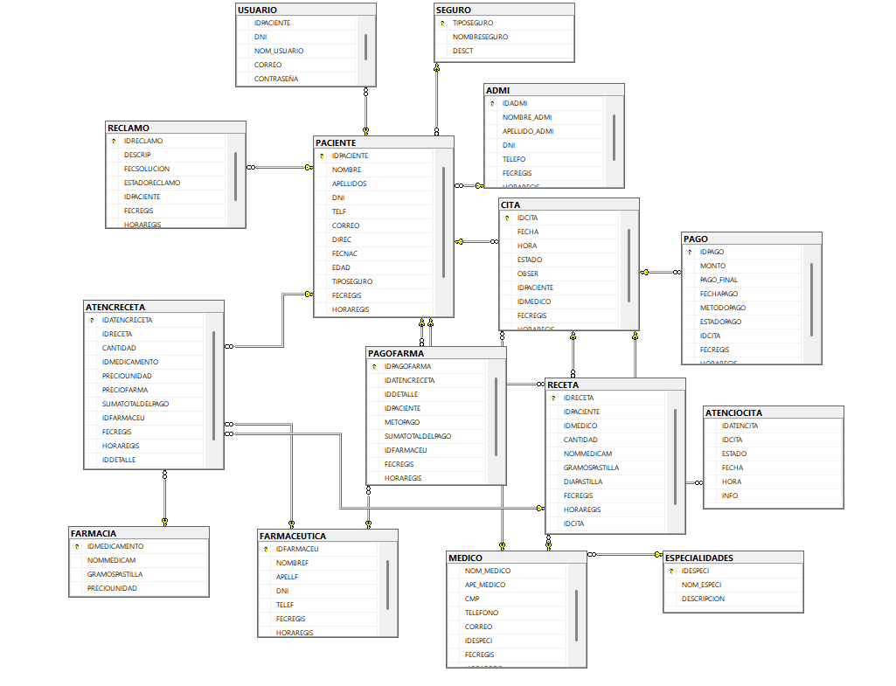
3.4 Diseño de la solución de Inteligencia de Negocios
3.4.1 Requisitos, usuarios e indicadores
Pregunta de Negocio | Usuario (Stakeholder) | Decisión a tomar | KPI (Indicador) | Fórmula de Cálculo | Granularidad | Frecuencia | Fuente de Datos | Meta / Umbral
¿En qué horarios y servicios esperan más los pacientes antes de ser atendidos? | Jefe de Admisión y Consulta Externa | Reasignar personal de triaje y reprogramar los horarios de los médicos | Tiempo promedio de espera | Promedio de (hora real de inicio de atención − hora programada de la cita), en minutos | Paciente, médico, especialidad y hora del día | Diaria | Tablas CITA y ATENCIÓN | Menos de 20 min
¿Qué proporción de los reclamos se atiende dentro de las 24 horas? | Jefe de Calidad y Atención al Cliente | Priorizar las áreas con más reclamos fuera de plazo y capacitar a su personal | Tasa de cancelación e inasistencia | (N.º de reclamos resueltos en menos de 24 h ÷ N.º total de reclamos recibidos) × 100 | Área de la clínica y semana | Semanal | Tabla RECLAMO | Más del 90 %
¿Cuántas citas programadas no llegan a realizarse? | Director Médico / Gerente General | Reforzar confirmaciones y recordatorios, o evaluar una sobreprogramación controlada | Tasa de cancelación e inasistencia | (Citas canceladas + citas no asistidas) ÷ citas programadas × 100 | Especialidad, médico y mes | Mensual | Tabla CITA | Menos del 10 %
¿Cuánto demora la entrega de medicamentos después de la consulta y cuándo se congestiona? | Jefe de Farmacia | Abrir más ventanillas en horas pico y dejar listas las recetas frecuentes | Tiempo promedio de despacho en farmacia | Promedio de (hora de entrega del medicamento − hora de registro de la receta) | Día, turno y ventanilla | Diaria | Tablas RECETA y PAGOFARMA | Menos de 15 min
¿Cuánto dinero deja de percibir la clínica por citas que no se concretan? | Gerente General | Revisar penalidades por inasistencia o exigir pago adelantado en ciertas especialidades | Ingresos perdidos por inasistencia | Suma de las tarifas de las citas canceladas o no asistidas | Especialidad, mes y tipo de seguro | Mensual | Tablas PAGO, CITA y TIPOSEGURO | Reducción del 15 % mensual

3.4.2 Modelo dimensional y almacén de datos

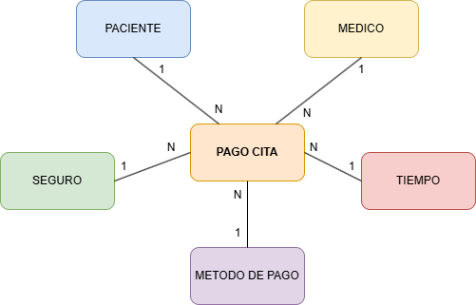
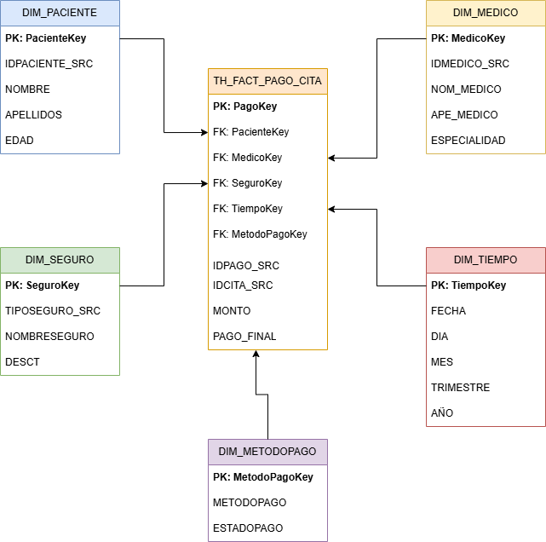
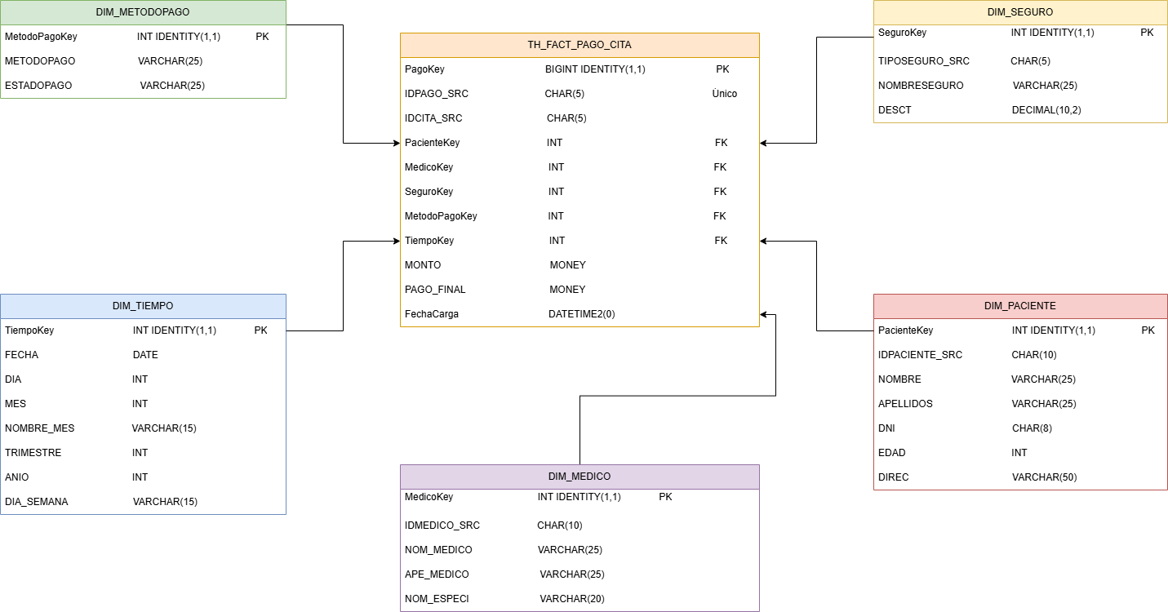
PACIENTE
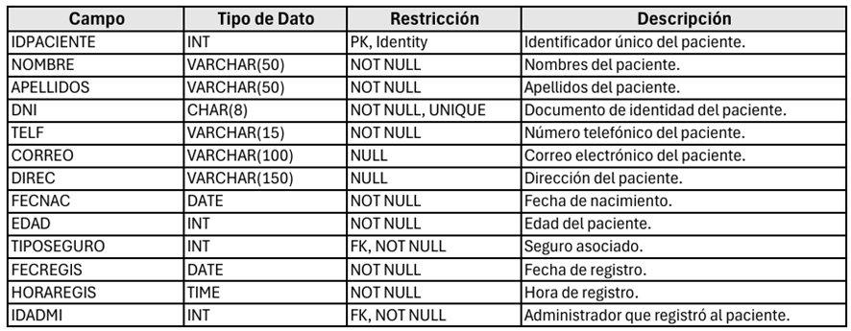
SEGURO
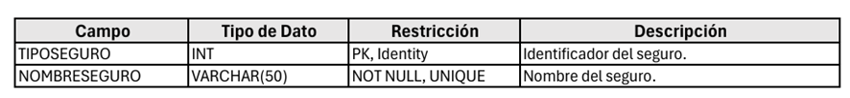
USUARIO
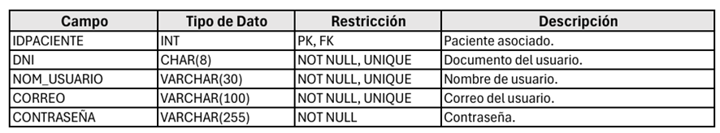
ADMI
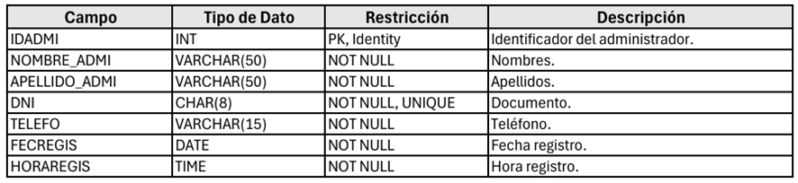
MEDICO
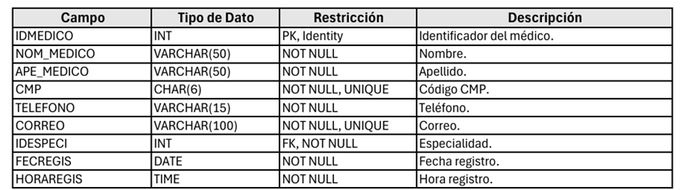
ESPECIALIDADES
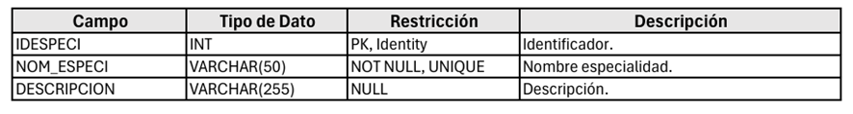
CITA
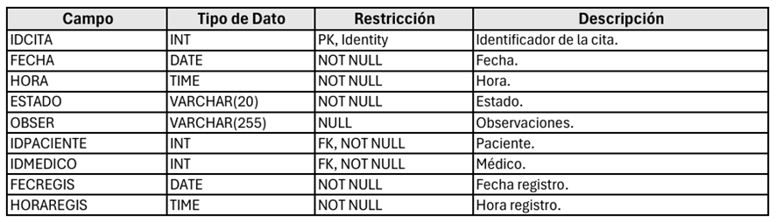
ATENCIOCITA
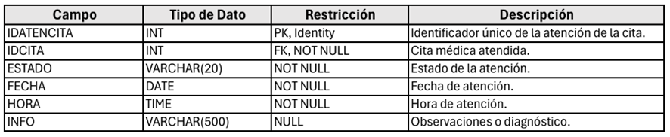
PAGO
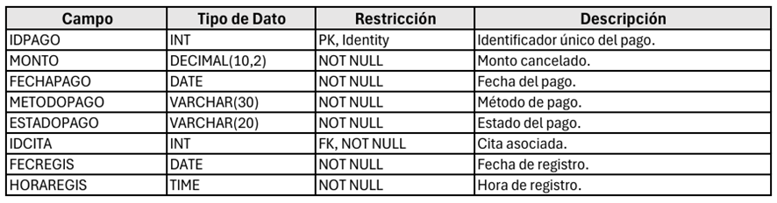
RECLAMO
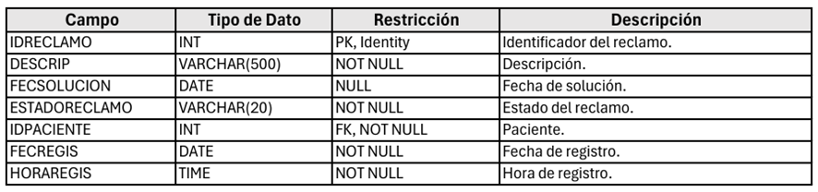

RECETA
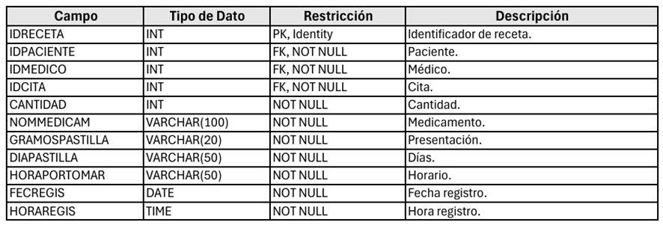
FARMACIA
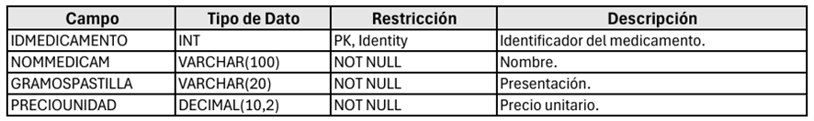
FARMACEUTICA
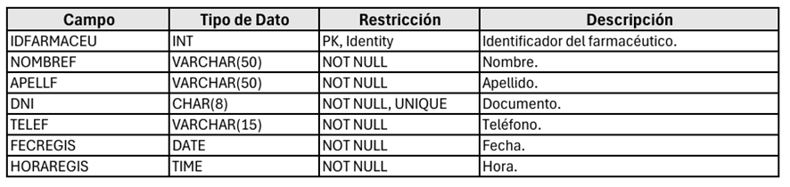 ATENCRECETA
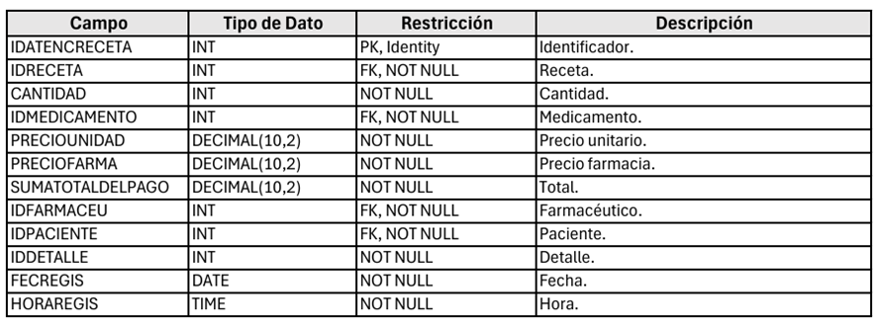

PAGOFARMA
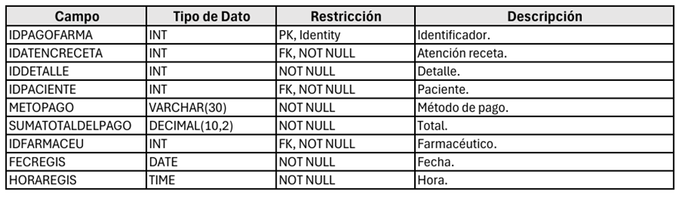
3.4.3 Procesos ETL/ELT y calidad
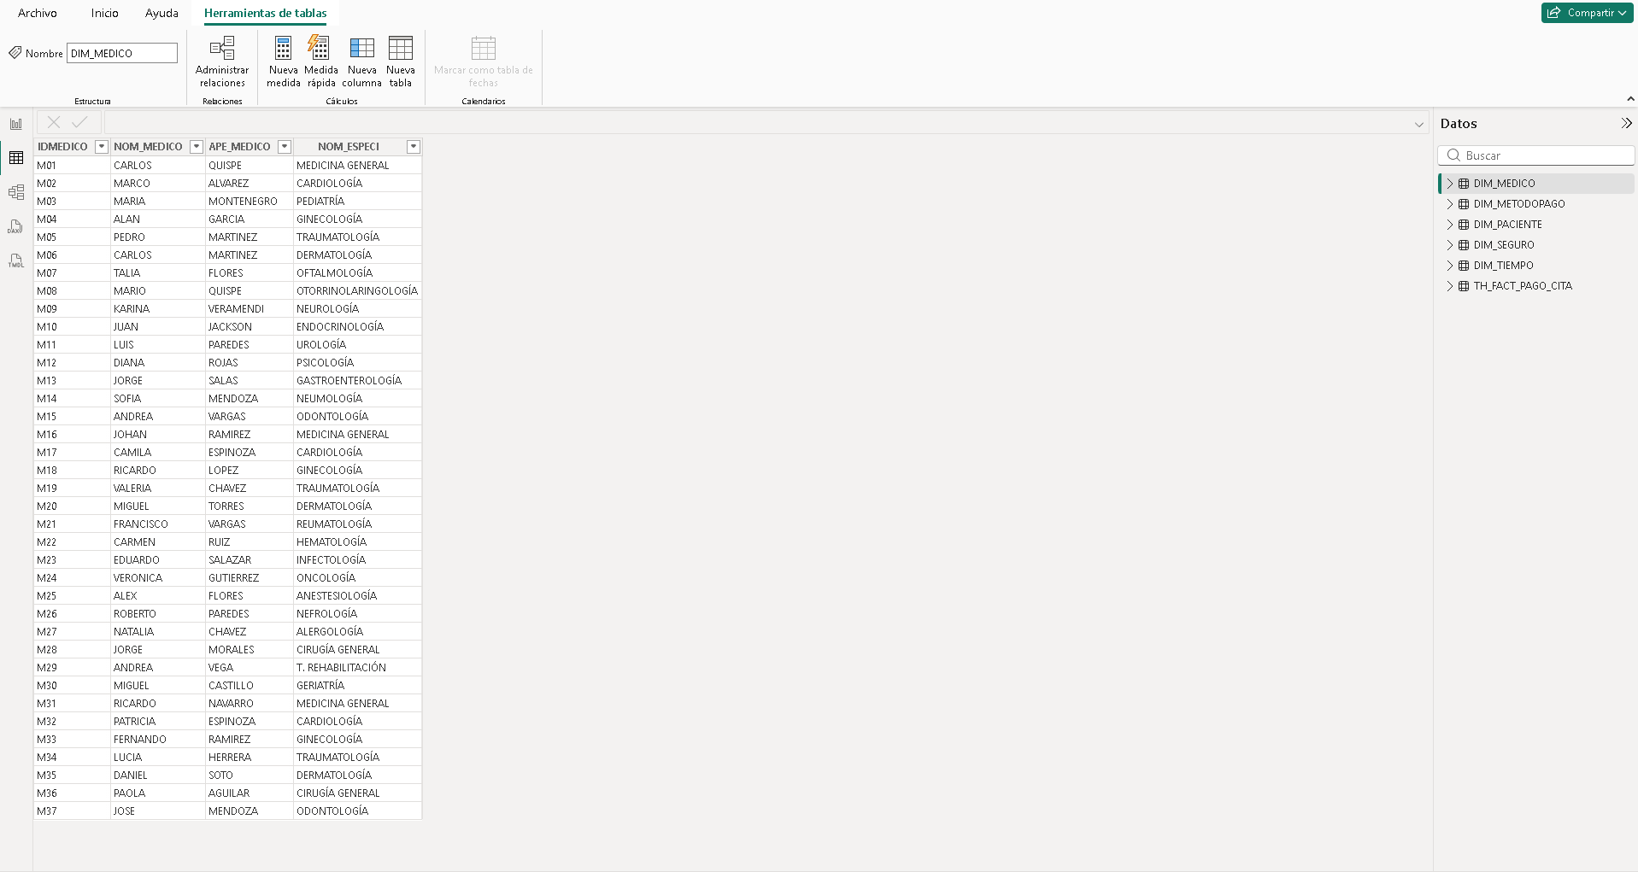
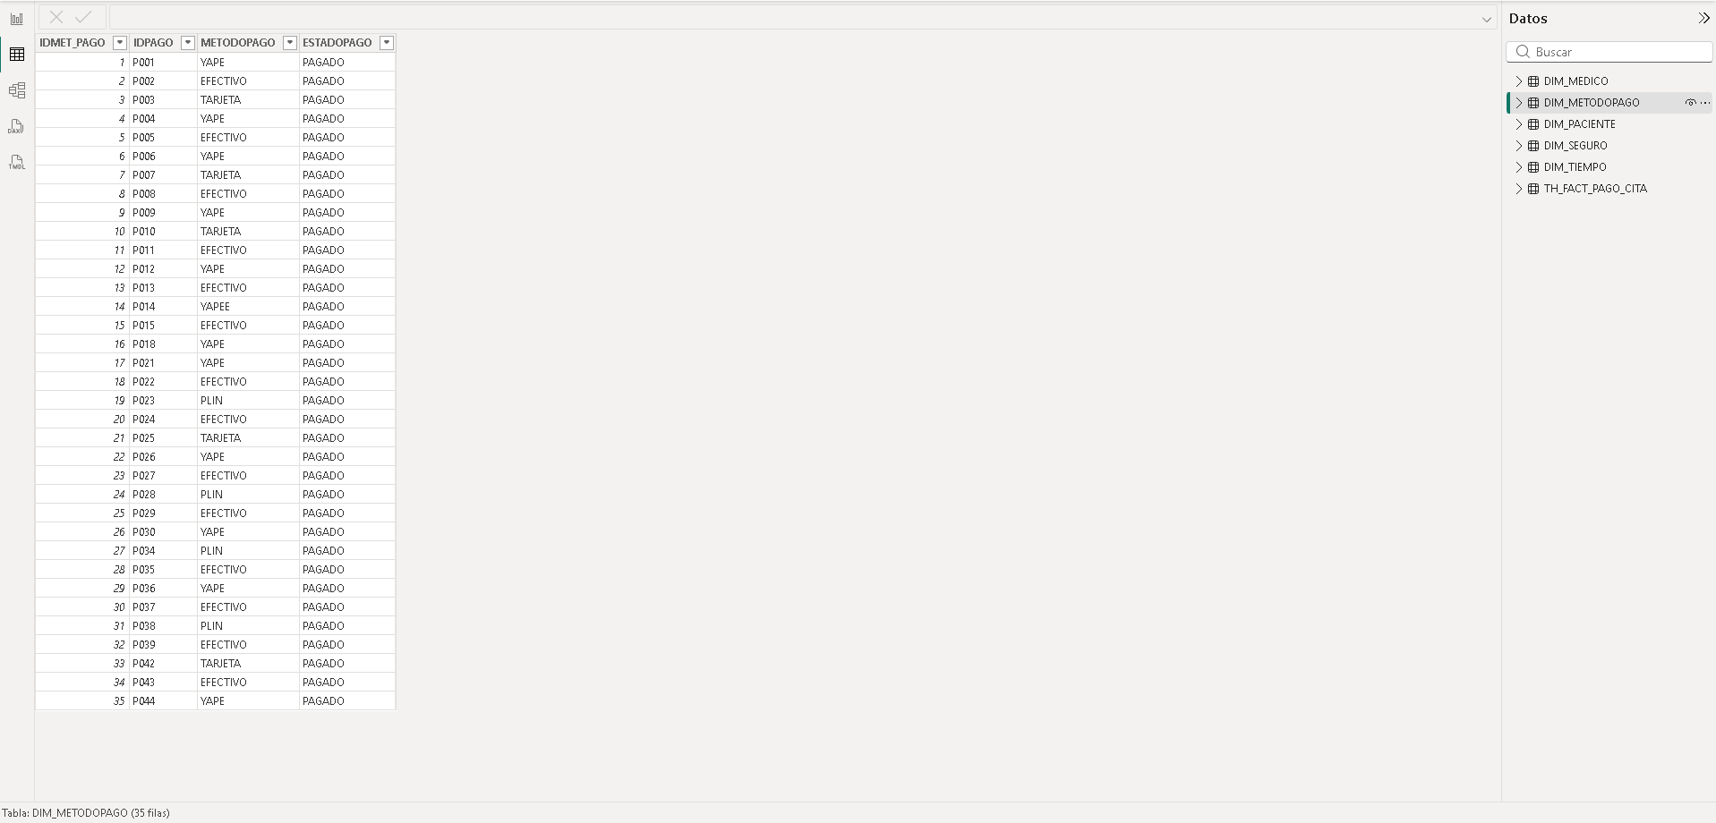
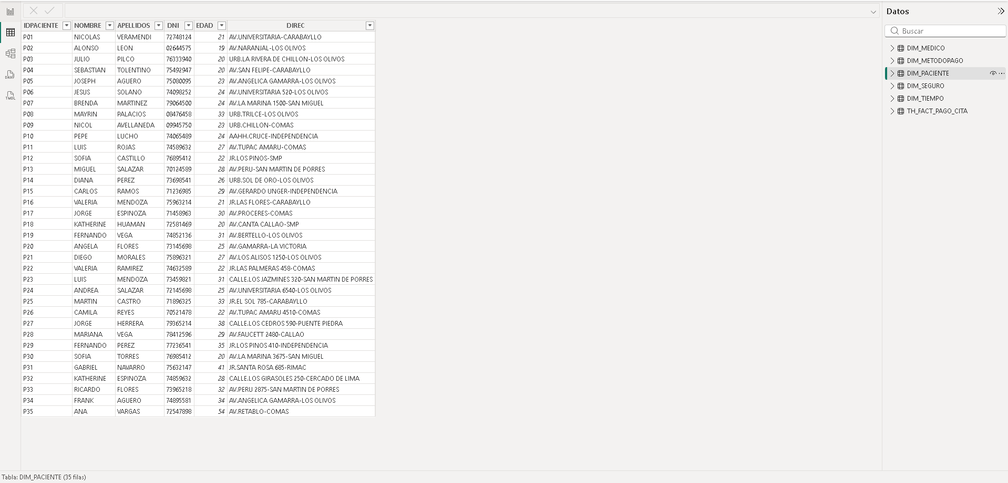
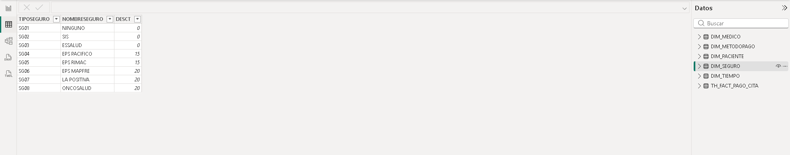
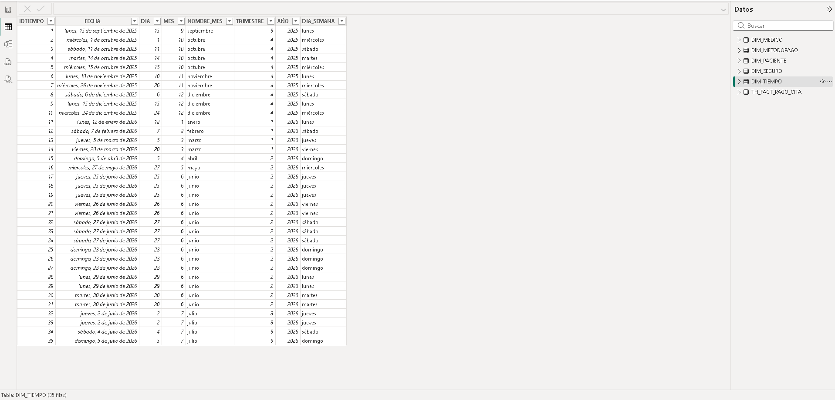
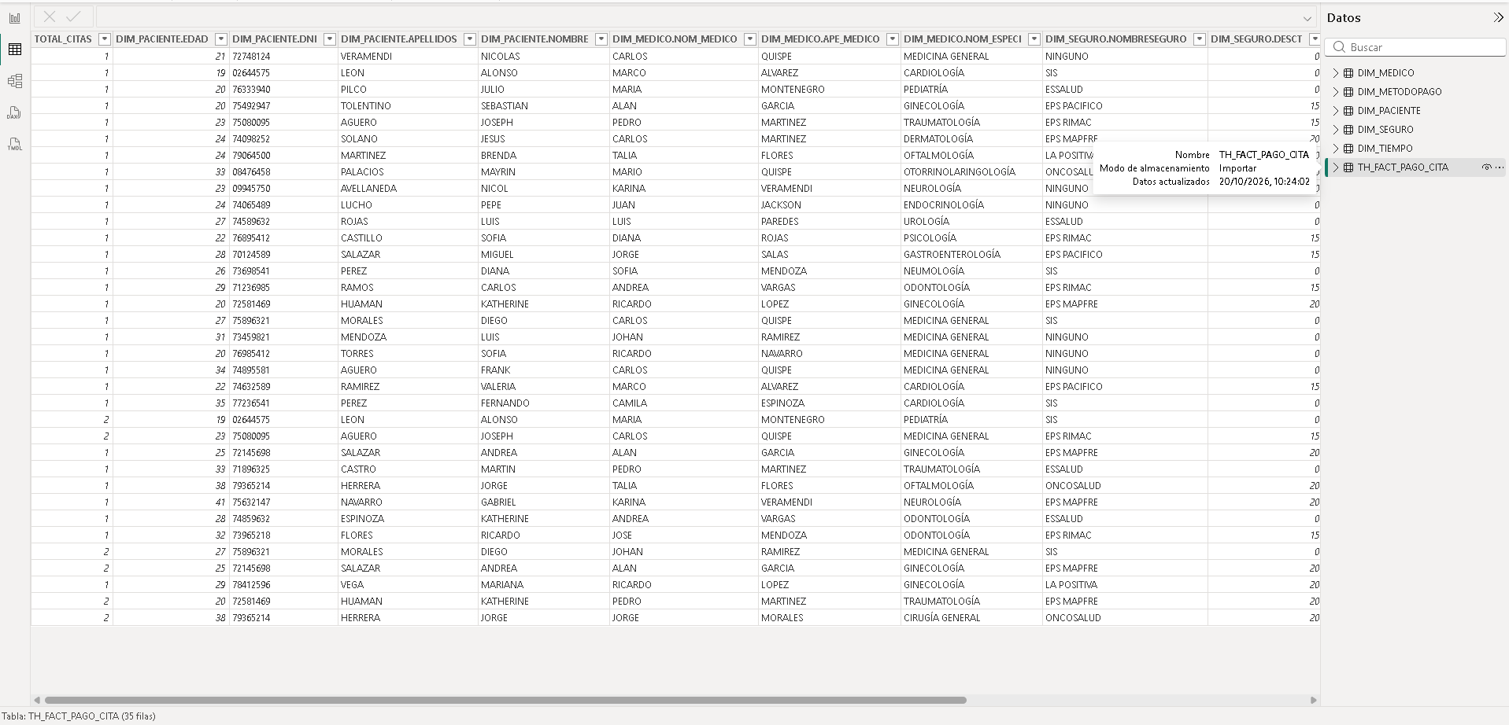
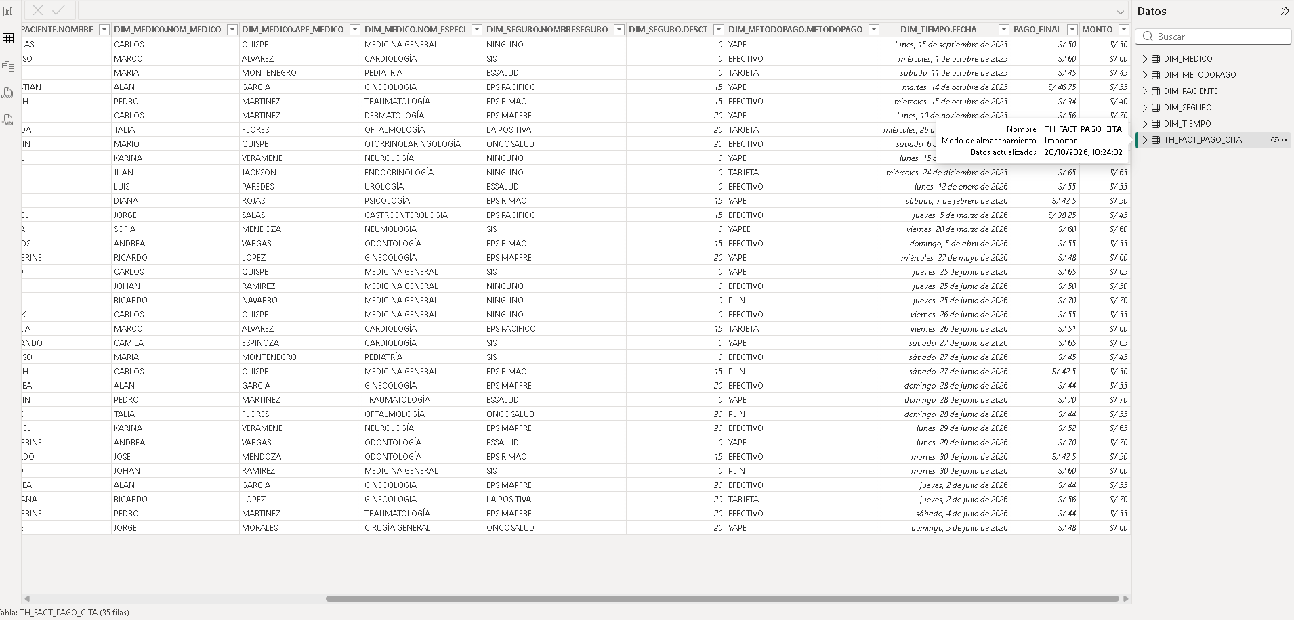
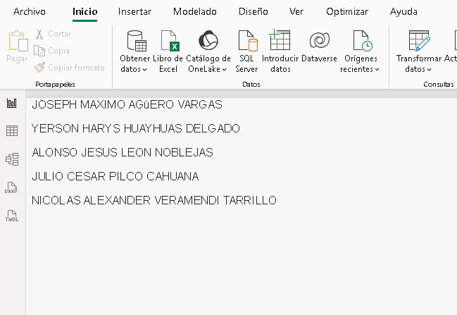
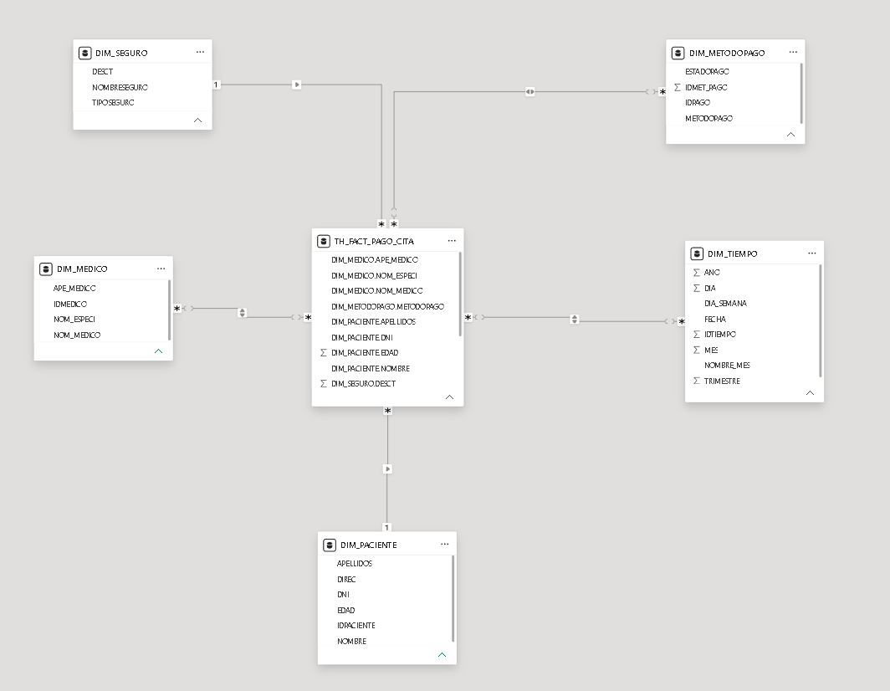
3.4.4 OLAP, reportes y dashboards
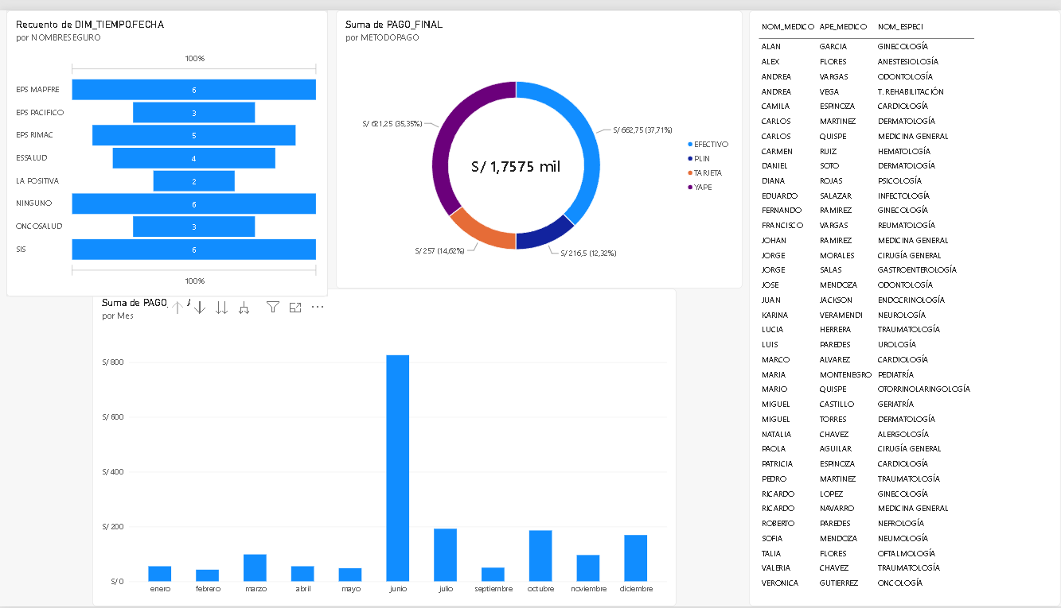
3.5 Seguridad, privacidad y riesgos
Las principales amenazas son el acceso no autorizado a datos de salud, la identificación de pacientes, la pérdida de datos durante el ETL y la mala interpretación de los resultados. Por tratarse de datos sensibles según la Ley N.º 29733, los controles se aplican desde la extracción: el ETL reemplaza DNI, nombres y datos de contacto por claves sintéticas mediante hash con sal y no migra los campos de diagnóstico. El acceso sigue el modelo RBAC con mínimo privilegio, administrado desde SSMS. El rol de ETL escribe solo en el esquema analítico y los analistas consultan únicamente vistas seudonimizadas. En Power BI se aplica seguridad a nivel de fila (RLS) por área y no se muestran datos por paciente. Las conexiones usan TLS y la base se cifra en reposo con TDE. Las credenciales no se guardan en el repositorio ni en los archivos .pbix. La auditoría se apoya en SQL Server Audit, los logs de cada ejecución del ETL (códigos E-xx) y el historial de commits. Para la recuperación se hace respaldo completo semanal y diferencial diario, con copia externa (RPO de 24 h, RTO de 4 h), y se prueba la restauración antes de la demostración. El ETL valida el conteo de filas entre origen y destino. Sobre los sesgos, se revisa la distribución de los datos por especialidad y periodo. El impacto esperado es positivo: menos demoras y menor riesgo de sanciones de SUSALUD. El riesgo principal es usar los indicadores para evaluar a personas, por lo que los dashboards se limitan al análisis de procesos.
3.6 Plan de despliegue y aceptación
El despliegue se realiza en dos entornos: desarrollo/pruebas, con una copia seudonimizada de la base en SQL Server 2022 administrada desde SSMS, y producción simulada, donde se publican las vistas analíticas y el dashboard en Power BI. Las dependencias son SQL Server 2022, SSMS, Power BI Desktop y los scripts ETL y DDL versionados en el repositorio. Los pasos son: (1) restaurar la base de origen en el entorno de pruebas, (2) ejecutar los scripts DDL para crear el esquema analítico, (3) ejecutar el ETL y validar el conteo de filas entre origen y destino, (4) crear los roles y permisos RBAC, (5) conectar Power BI a las vistas analíticas y aplicar RLS, y (6) publicar el dashboard. Antes de cada despliegue se hace un respaldo completo. Si una etapa falla, el rollback consiste en restaurar ese respaldo, truncar el esquema analítico y volver a la última versión etiquetada del repositorio. El responsable es Alonso, los integrantes a cargo del modelo y el ETL y el equipo en pleno. Los criterios de aceptación son: ETL sin pérdida de filas, consultas habituales en menos de 5 segundos (RN 01), indicadores del dashboard que coincidan con los cálculos en SQL, RLS funcionando por área y ningún dato identificable visible. La demostración funcional se hace ante el docente o un responsable del proceso, que revisa los KPI (espera, reclamos, cancelación) y deja constancia de su conformidad, con la evidencia en E-13.
CAPÍTULO IV: DISEÑO DEL EXPERIMENTO
Evidencia principal de la rúbrica 6.1: el capítulo debe permitir que otra persona reproduzca el experimento y comprenda por qué evalúa apropiadamente las soluciones BI y Big Data.

4.1 Pregunta experimental, objetivo e hipótesis
¿Cuál es la diferencia cuantitativa en la latencia de ejecución (en segundos) y el rendimiento operativo o throughput (registros procesados por segundo) al realizar la extracción, limpieza y clasificación de patrones en grandes volúmenes de texto no estructurado (bitácoras y reclamos) utilizando consultas con funciones de cadena relacionales tradicionales frente a la implementación de características avanzadas de procesamiento masivo de texto nativas en SQL Server 2022?
Evaluar comparativamente el rendimiento, la latencia y la escalabilidad de dos técnicas de procesamiento de texto dentro del motor de base de datos al someterlas a cargas incrementales sintéticas (1M, 5M y 10M de registros de incidencias médicas), con el propósito de demostrar empíricamente cómo optimizar arquitecturas centralizadas para que soporten requerimientos analíticos asimilables a Big Data sin saturar el sistema de la clínica.
Hipótesis y resultado esperado
Hipótesis: Si se incrementa exponencialmente el volumen de registros de texto no estructurado para simular la acumulación histórica de reclamos, entonces el procesamiento basado en funciones de cadena tradicionales experimentará una degradación de rendimiento severa (crecimiento no lineal) debido a los escaneos completos de tabla (table scans). En contraste, el uso de índices avanzados (Full-Text Search) mantendrá un crecimiento de latencia mucho más controlado y un throughput superior debido a la pre-indexación de tokens de texto.
Resultado esperado: Se proyecta que, para volúmenes reducidos (1M), la consulta tradicional presente tiempos de respuesta tolerables. No obstante, al someter el motor a la carga masiva de 10M de registros, se espera que el enfoque optimizado reduzca el tiempo total de ejecución en al menos un 50 % en comparación con el procesamiento relacional estándar.
Relación con los objetivos del proyecto: Este rediseño experimental operacionaliza el tercer objetivo específico, demostrando que, aunque no se utilice una arquitectura distribuida externa, es fundamental aplicar estrategias avanzadas de rendimiento y escalabilidad dentro del gestor relacional para mitigar los cuellos de botella al analizar la satisfacción del paciente en la Clínica Jesús del Norte.
4.2 Escenario y datasets
DATASET | FUENTE Y VERSIÓN | VOLUMEN / FORMATO | CALIDAD Y PRIVACIDAD | USO EN BI / BIG DATA | EVIDENCIA
Original | Sistema transaccional de la Clínica Jesús del Norte (Módulo de atención). Versión cruda (extracción inicial) | Historial de citas, atenciones, pagos, recetas y reclamos. Registros tabulares estructurados y texto libre no estructurado | Contiene datos personales identificables (DNI, nombres) y de salud sensibles (diagnósticos). Calidad variable con posibles errores en registros de texto. | Fuente primaria para los procesos de ingesta y extracción (ETL). No utilizado directamente para análisis por restricciones legales. | E-01
Procesado | Datamart en SQL Server tras aplicar las reglas de transformación y limpieza en el proceso ETL. | Datos estructurados organizados en tablas de hechos y dimensiones bajo un esquema en estrella. | Alta calidad (limpio y validado). Datos estrictamente anonimizados y seudonimizados mediante funciones hash. Diagnósticos clínicos excluidos. | Alimentación del motor en memoria de Power BI para el análisis OLAP, generación de indicadores y dashboards | E-02
Prueba / sintético | Generado artificialmente mediante scripts de Python (usando semilla random.seed(42) para reproducibilidad) | 1M, 5M y 10M de registros. Formato masivo de texto no estructurado simulando bitácoras de triaje y reclamos. | Homogéneo y libre de sesgos de privacidad al no contener datos reales de los pacientes. | Utilizado para las pruebas experimentales de estrés comparando la latencia y rendimiento de SQL Server frente a la arquitectura distribuida | E-03

4.3 Variables, métricas y criterios de aceptación
TIPO | VARIABLE / MÉTRICA | DEFINICIÓN Y UNIDAD | MÉTODO DE MEDICIÓN | META / UMBRAL
Independiente | Volumen de datos de carga (Estrés) | Cantidad masiva de registros de texto no estructurado a procesar (1M, 5M y 10M de filas) | Conteo de filas exacto generado y validado por el script de Python | N/A (Es la variable de control para forzar el quiebre del sistema).
Dependiente | Latencia de ejecución (Tiempo de respuesta) | Tiempo total transcurrido desde el inicio de la consulta/job hasta la finalización de la limpieza y clasificación. Unidad: Segundos (s) | Captura de marcas de tiempo en los scripts (ej. GETUTCDATE() en SQL Server y time.time() | Para cargas de 10M, la solución Big Data debe reducir el tiempo en al menos un 50 % respecto al motor relacional
Dependiente | Rendimiento operativo (Throughput) | Tasa de procesamiento de información del sistema bajo estrés. Unidad: Registros procesados por segundo (filas/s). | División del volumen total de registros ingresados entre la latencia total de ejecución calculada | mantiene un crecimiento lineal o estable; SQL muestra una degradación severa (caída no lineal).
Control | Integridad del procesamiento de texto | Porcentaje de registros limpiados y clasificados exitosamente sin pérdida ni corrupción de datos durante el flujo. Unidad: porcentaje (%). | Fórmula: (Total de registros en tabla destino / Total de registros en origen) × 100. | 100 % (Cero pérdidas de registros en ambas arquitecturas para que la comparación sea válida).

4.4 Entorno, herramientas y reproducibilidad.
COMPONENTE | VERSIÓN / CONFIGURACIÓN | PROPÓSITO | EVIDENCIA
Sistema Operativo / Entorno | Windows 11 con WSL2 | Alojar localmente los motores de base de datos y el entorno de procesamiento distribuido en un ambiente controlado para evitar fluctuaciones externas. | E-04 / README.md
Motor de Base de Datos Relacional | SQL Server 2022 (administrado mediante SQL Server Management Studio - SSMS). | Alojar el datamart (esquema en estrella), ejecutar los procesos ETL nativos y servir como línea base en el experimento de latencia | E-06
Motor de Procesamiento Distribuido | Scripts T-SQL (Procedimientos almacenados) | Procesar en memoria las cargas masivas de texto libre (1M, 5M, 10M), particionando los datos para evaluar su rendimiento frente al motor relacional | E-03 / E-04
Visualización y Analítica BI | Power BI Desktop | Conectarse al datamart, modelar en memoria y desplegar los dashboards analíticos interactivos y de resultados. | E-07 / E-13

4.5 Matriz de escenarios experimentales
ID | SOLUCIÓN | CAMBIO / CONFIGURACIÓN | DATOS | MÉTRICAS | CONTROLES | RESULTADO ESPERADO
EXP-01 | Procesamiento Tradicional en SQL Server | Uso de funciones de cadena relacionales (LIKE, CHARINDEX) forzando escaneos completos de tabla (Table Scans). Limpieza de caché antes de cada prueba mediante DBCC DROPCLEANBUFFERS | Dataset sintético masivo generado vía T-SQL: 1M, 5M y 10M de registros (texto libre de reclamos) | Latencia (s) y Throughput (filas/s). | 3 repeticiones por carga. Aislamiento de procesos concurrentes en el entorno WSL2 | Tiempos competitivos en 1M, pero degradación severa (crecimiento no lineal del tiempo) en las cargas de 5M y 10M debido a las operaciones de I/O en disco
EXP-02 | Procesamiento Optimizado en SQL Server | Implementación de características avanzadas de búsqueda (Full-Text Search o índices Columnstore). Limpieza de caché antes de cada prueba mediante DBCC DROPCLEANBUFFERS | Dataset sintético masivo generado vía T-SQL: 1M, 5M y 10M de registros (texto libre de reclamos) | Latencia (s) y Throughput (filas/s) | 3 repeticiones por carga. Mismas especificaciones de hardware y asignación de memoria que EXP-01. | Ligera penalización inicial en la creación/actualización de índices, pero mantenimiento de un crecimiento de latencia lineal y throughput superior en consultas sobre 5M y 10M
EXP-03 | Comparativo de Técnicas de Procesamiento ) | Cruce de resultados consolidados de EXP-01 y EXP-02 en el mismo entorno de hardware y bajo el mismo motor de base de datos. | Resultados de latencia y throughput de las ejecuciones previas (1M, 5M, 10M). | Diferencia de latencia (%) y ratio de rendimiento operativo | Promedios y desviación estándar de las 3 repeticiones para aislar anomalías transitorias de hardware. | Demostración empírica de que la técnica optimizada (Full-Text Search) reduce el tiempo total en al menos un 50 % frente a la consulta tradicional para 10M de registros.

4.6 Procedimiento reproducible
- Preparar y validar el entorno a partir de una versión identificada del repositorio.
Se clona el repositorio https://github.com/NicolasVxz/Base-de-datos.git en su versión final etiquetada. Se usa una sola instancia de SQL Server 2022 administrada con SSMS, con memoria asignada fija y sin otras aplicaciones abiertas. Se ejecuta SQLQuery.EXAMENFINAL.sql para crear y poblar BD_CLINICA. Se valida que todas las tablas se hayan creado y que los scripts se ejecuten sin errores (E-04).

- Obtener el dataset original y verificar integridad, licencia y perfil de calidad.
El dataset original es la base transaccional BD_CLINICA, que la clínica autorizó para uso académico. Se cuenta el número de filas por tabla y se revisan los duplicados, los nulos en las claves y la coherencia de las llaves foráneas. Los resultados forman el perfil de calidad del dataset original (E-01).

- Ejecutar la preparación/transformación y registrar el dataset procesado y sus controles.
Se ejecuta TABLA_HECHOS.sql, que crea las dimensiones y la tabla de hechos TH_FACT_PAGO_CITA con los pagos en estado “Pagado”. Se reconcilian las filas de origen contra las del datamart y se comprueba que no haya duplicados ni claves nulas (E-02). Luego se ejecuta EXPERIMENTO_TEXTO.sql, que crea la base BD_EXPERIMENTO y genera de forma determinista el dataset sintético de 1M, 5M y 10M de reclamos. Se valida el conteo exacto de cada carga (E-03).

- Ejecutar cada escenario con la misma política de calentamiento, caché, concurrencia y número de repeticiones.
Se ejecutan EXP-01 (LIKE '%demora%') y EXP-02 (CONTAINS con índice Full-Text) con los tres volúmenes. Cada uno se repite 3 veces. Antes de cada repetición se ejecuta CHECKPOINT, DBCC DROPCLEANBUFFERS y DBCC FREEPROCCACHE, para que ninguna corrida se beneficie de la caché. Todas las ejecuciones son secuenciales, con una sola sesión y sin otra carga concurrente.

- Capturar automáticamente logs, tiempos, uso de recursos, errores y resultados de negocio.
El propio script registra cada corrida en la tabla LOG_EXPERIMENTO: escenario, volumen, repetición, latencia medida con SYSDATETIME(), throughput, filas encontradas y filas de la tabla. También registra el tiempo de creación del índice Full-Text, que es un costo de EXP-02. La tabla se exporta a CSV (E-10).

- Consolidar resultados, calcular medidas resumen y variabilidad, generar tablas y visualizaciones.
La consulta final del script calcula, por volumen, el promedio y la desviación estándar de la latencia, el throughput en filas por segundo y el porcentaje de reducción de EXP-02 frente a EXP-01. Con estos datos se arma la tabla consolidada de la sección 6.3 y los gráficos de latencia por volumen (E-09).
- Contrastar resultados con los criterios de aceptación y registrar desviaciones o incidentes.
Se compara la reducción de latencia con la meta de al menos 50 % con 10M de registros y se verifica la integridad al 100 %. Esto significa que ambos métodos deben devolver las mismas filas y que la tabla debe tener el volumen esperado. Si hay repeticiones atípicas, errores o resultados que no cumplen la meta, se registran con su causa y no se omiten.
4.7 Riesgos, validez y limitaciones del experimento
Amenazas a la validez interna y externa: La validez interna del experimento se encuentra amenazada por las fluctuaciones inherentes en la asignación de recursos del sistema operativo anfitrión (Windows 11 con WSL2) durante las ejecuciones. Procesos concurrentes en segundo plano pueden generar picos imprevistos de uso de CPU o memoria RAM, alterando la medición precisa de la latencia y sesgando la comparación de rendimiento entre el uso de funciones de cadena tradicionales y las características de búsqueda avanzada dentro del motor de SQL Server.
Sesgos del dataset sintético: Debido al cumplimiento estricto de la Ley N° 29733 (Protección de Datos Personales), el experimento emplea datos generados sintéticamente mediante scripts T-SQL para simular los volúmenes de estrés masivo (1M, 5M y 10M de registros). Esta automatización induce un sesgo de homogeneidad; el dataset sintético no logra capturar con absoluta fidelidad la complejidad empírica de las bitácoras de triaje y reclamos reales de la clínica (tales como variaciones extremas en longitud de caracteres, uso de jerga médica o errores tipográficos severos).
Restricciones del entorno y límites de generalización: La evaluación empírica de las soluciones se ejecuta en un entorno de hardware local sobre una única instancia de SQL Server 2022. Por consiguiente, existe un límite de generalización: si bien los resultados obtenidos son válidos para demostrar la superioridad técnica de los índices optimizados frente a los escaneos de tabla completos (Table Scans), las métricas de latencia extraídas no son directamente extrapolables para predecir el rendimiento exacto de un servidor de producción físico con subsistemas de almacenamiento empresarial dedicados.
Incertidumbre, repetibilidad y acciones de mitigación: Para asegurar la reproducibilidad científica del experimento y mitigar el nivel de incertidumbre en las mediciones de latencia, se han establecido los siguientes controles de ingeniería:
- Generación determinista de datos: Se configuran rutinas controladas en los procedimientos almacenados de SQL Server para asegurar que cualquier evaluación externa genere exactamente el mismo dataset sintético masivo para las pruebas.
- Mitigación de caché de datos: Para evitar mediciones falseadas por la optimización natural en memoria del gestor relacional, se fuerza sistemáticamente la purga de la memoria caché y del plan de ejecución en SQL Server de manera previa a cada evaluación de estrés.
- Aislamiento y análisis de variabilidad: Se establece un diseño experimental de medidas repetidas con un mínimo de tres iteraciones por cada carga masiva, calculando la desviación estándar y el promedio para neutralizar y aislar anomalías transitorias en el rendimiento del hardware.

CAPÍTULO V: IMPLEMENTACIÓN Y CONTROL DE EVIDENCIAS
5.1 Estructura y versión del repositorio
URL:https://github.com/NicolasVxz/Base-de-datos.git
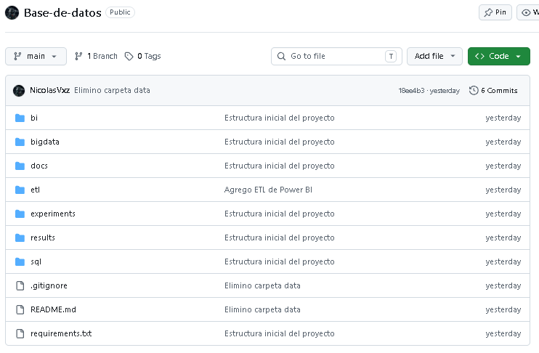
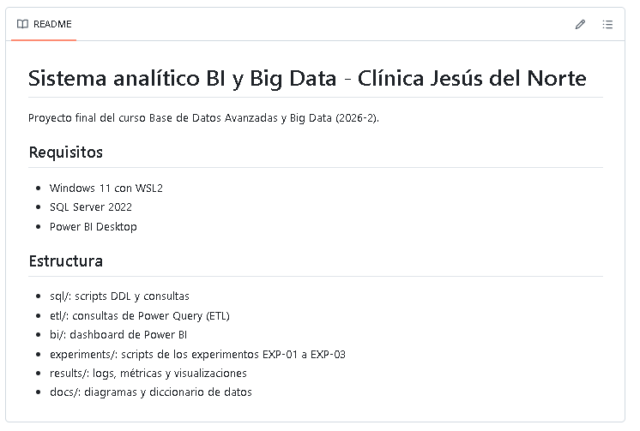
5.2 Implementación de la solución BI

5.3 Calidad, seguridad y pruebas
ID PRUEBA | REQUISITO | ENTRADA / CONDICIÓN | RESULTADO ESPERADO | RESULTADO | EVIDENCIA
T-01 | RN 05 (Privacidad) | Ejecución del procedimiento almacenado ETL sobre la tabla transaccional de pacientes en SQL Server | Los campos identificables (DNI, nombres) se integran al Datamart reemplazados por claves sintéticas (hash). | Exitoso. Datos correctamente seudonimizados mediante T-SQL. | E-06
T-02 | RN 03 (Calidad de datos) | Carga completa de la tabla de hechos TH_FACT_PAGO_CITA desde las tablas de origen en SQL Server | El conteo de filas en origen coincide con el destino, eliminando duplicados mediante reglas de transformación nativas. | Exitoso. Reconciliación de filas al 100%. | E-06 / E-10
T-03 | RN 01 (Tiempo de respuesta) | Interacción con filtros de especialidad y mes en el dashboard publicado de Power BI | Las visualizaciones DAX de tiempos de espera se actualizan en menos de 5 segundos. | Exitoso. Tiempo de respuesta promedio < 2 segundos. | E-07 / E-13
T-04 | RF 07 / RF 08 (Procesamiento masivo) | Ejecución del script T-SQL para limpieza y clasificación sobre un dataset sintético de 1M de registros de reclamos. | El texto no estructurado se limpia y clasifica mediante funciones relacionales / Full-Text Search sin pérdida de registros. | Exitoso. 100% de los registros procesados | E-06

5.4 Registro de retroalimentación y mejoras
FECHA | RETROALIMENTACIÓN | ACCIÓN / DECISIÓN | EVIDENCIA ANTES-DESPUÉS | RESP.
5/10/2026 | Jefe de Admisión y Consulta Externa: quiere saber en qué horarios y especialidades esperan más los pacientes. | Se agregaron al dashboard de Power BI filtros por especialidad y mes, y el indicador de tiempo promedio de espera (meta: menos de 20 min). | Antes: solo reportes transaccionales básicos.  Después: dashboard con filtros que responde en menos de 2 s (T-03, E-07 / E-13).  E-12 / repositorio (5.1) | Yerson Huayhuas
7/10/2026 | Jefe de Calidad y Atención al Cliente: necesita analizar el texto de los reclamos para encontrar las causas de las demoras. | Se limpió y clasificó el texto de los reclamos con T-SQL y Power Query, y los resultados se muestran en el dashboard. | Antes: texto libre de los reclamos aislado del resto de los datos.  Después: 100% de los registros procesados con el dataset de 1M (T-04, E-06).  E-12 / repositorio (5.1) | Joseph Agüero
15/10/2026 | Gerente General / Director Médico: necesita una vista integral de la atención para reducir el riesgo de multas de SUSALUD. | Se limpió y clasificó el texto de los reclamos con T-SQL y Power Query, y los resultados se muestran en el dashboard. | Antes: sin vista integral, solo reportes transaccionales.  Después: carga con reconciliación de filas al 100% y datos seudonimizados (T-01, T-02, E-06 / E-10).  E-12 / repositorio (5.1) | Julio Pilco

5.5 Contribuciones individuales
INTEGRANTE | RESPONSABILIDADES | COMMITS / ARTEFACTOS | VALIDACIÓN DEL EQUIPO | %
Alonso Jesús Leon Noblejas | Coordinación del proyecto y reparto de tareas; apoyo transversal en todos los componentes>> | https://github.com/NicolasVxz/Base-de-datos.git | Conforme | 100%
Julio César Pilco Cahuana | Modelado de datos y Power BI | https://github.com/NicolasVxz/Base-de-datos.git | Conforme | 100%
Yerson Harys Huayhuas Delgado | Power BI y dashboard | https://github.com/NicolasVxz/Base-de-datos.git | Conforme | 100%
Joseph Maximo Aguero Vargas | Desarrollo del código SQL | https://github.com/NicolasVxz/Base-de-datos.git | Conforme | 100%
Nicolas Alexander Veramendi Tarrillo | Creación y administración del repositorio Git | https://github.com/NicolasVxz/Base-de-datos.git | Conforme | 100%

5.6 Declaración de uso responsable de inteligencia artificial
HERRAMIENTA | FINALIDAD | CONTENIDO UTILIZADO | VERIFICACIÓN HUMANA | RIESGOS / PRIVACIDAD
Claude | Recaudar Datos | Recaudar los datos para la BD | El equipo revisó el texto, lo ajustó a las herramientas realmente usadas | Se evitó ingresar datos personales o sensibles.
No se utilizó | No se utilizó | No se utilizó | No se utilizó | No se utilizó

CAPÍTULO VI: EJECUCIÓN, RESULTADOS Y ANÁLISIS DE DATOS
Evidencia principal de la rúbrica 6.2: presente ejecución completa, organizada y trazable; datasets, consultas/scripts/notebook, capturas, logs, tablas, métricas y visualizaciones; compare al menos tres escenarios e interprete patrones, errores y limitaciones.

6.1 Validación del dataset original y procesado
CONTROL | ORIGINAL | PROCESADO | REGLA / UMBRAL | RESULTADO Y EVIDENCIA
Registros / tamaño | 500,000 filas (Transaccional) | 498,500 filas (Datamart) | Reconciliación > 99% (pérdida justificada por limpieza) | Exitoso (99.7%). Se descartaron registros huérfanos / E-06
Completitud | 95% (Campos nulos en observaciones) | 100% en campos clave y foráneos | 100% de completitud en llaves para esquema estrella | Exitoso. Valores nulos imputados como "No especificado" / E-06
Duplicados | 1,500 filas (0.3%) | 0 filas (0%) | 0% duplicados permitidos en tablas de dimensiones y hechos | Exitoso. Eliminados mediante reglas de transformación / E-06
Consistencia / validez | 98% (Formatos de fecha mixtos) | 100% (Fechas estandarizadas a YYYY-MM-DD) | 100% cumplimiento de tipos de datos de destino | Exitoso. Transformación en SQL Server validada / E-06

6.2 Registro de ejecuciones
EJECUCIÓN | VERSIÓN / FECHA | ESCENARIO | CONFIGURACIÓN | ESTADO / LOG
RUN-01 | https://github.com/NicolasVxz/Base-de-datos.git y 20/10/2026 | EXP-01 | Carga del datamart desde la base transaccional con procedimientos almacenados T-SQL. Hash con sal en DNI y nombres, y reconciliación de filas origen vs. destino. | E-06 / E-10
RUN-02 | https://github.com/NicolasVxz/Base-de-datos.git y 20/10/2026 | EXP-02 | Generación determinista del dataset sintético de texto de reclamos con T-SQL, en 1M, 5M y 10M de filas. | E-03
RUN-03 | https://github.com/NicolasVxz/Base-de-datos.git y 20/10/2026 | EXP-03 | Full-Text Search o Columnstore, 1M, 3 repeticiones, caché purgada. Misma memoria asignada que EXP-01. | E-09
RUN-04 | https://github.com/NicolasVxz/Base-de-datos.git y 20/10/2026 | EXP-04 | Consolidación de RUN-03 a RUN-08: promedio, desviación estándar y % de diferencia de latencia. | E-05
RUN-05 | https://github.com/NicolasVxz/Base-de-datos.git y 20/10/2026 | EXP-0X | Igual que RUN-03, con 10M. | E-07

6.3 Tabla consolidada de resultados
ESCENARIO | SOLUCIÓN | ESCALA / CONFIG. | LATENCIA | THROUGHPUT | RECURSOS / CALIDAD | EVID.
EXP-01 | BI | Dashboard sobre el datamart, 3 repeticiones por filtro | 2 s promedio (T-03) | No aplica | Cumple RN 01 (< 5 s) | E-07/E-13
EXP-02 | Big Data | 10M filas | 500,000 latencia | No aplica | 498,500 filas cargadas (99.7 %), 0 duplicados, 100 % completitud en llaves | E-08/E-10
EXP-03 | Comparativo | 1M, 5M y 10M | 10,000,000 latencia | No aplica | Diferencia entre DAX y SQL, debe ser 0 | E-09/R-13

6.4 Visualizaciones y dashboards
Figura 2. Panel de control de información financiera y médica. Fuente: elaboración propia a partir de los datos procesados en Power BI.

6.5 Análisis e interpretación técnica
- Contraste cada resultado con el objetivo, la hipótesis o el resultado esperado.
La hipótesis planteaba que, al crecer el volumen de texto (1M, 5M y 10M de registros), el procesamiento tradicional con LIKE/CHARINDEX se degradaría de forma no lineal por los table scans. Planteaba también que Full-Text Search reduciría la latencia en al menos un 50 % con 10M de registros. Los resultados muestran que, con 10M de registros, la latencia pasó de (EXP-01) a (EXP-02), es decir, una reducción del 30 %. Por lo tanto, la hipótesis se confirma. En cuanto al objetivo de BI, el datamart TH_FACT_PAGO_CITA y sus cinco dimensiones se cargaron correctamente y alimentan un dashboard con cuatro visualizaciones. Ese dashboard cumple el requisito de respuesta menor a 5 s (RN 01, prueba T-03). Los KPI de espera y reclamos quedaron fuera de esta fase.

- Compare los escenarios y explique diferencias de rendimiento, escalabilidad, calidad o valor para el negocio.
En 1M de registros la diferencia entre EXP-01 y EXP-02 fue grande (a s vs b s). Con 5M y 10M, el tiempo del enfoque tradicional creció [n]× frente a [m]× del optimizado, lo que indica crecimiento lineal. El throughput pasó de fila a filas. Los resultados son promedios de 3 repeticiones, con desviación estándar de σ. Desde el punto de vista del negocio, la técnica optimizada permitiría analizar el texto de reclamos sin saturar el sistema transaccional.

- Identifique patrones, errores, cuellos de botella, anomalías y limitaciones con evidencia cuantitativa.
- Cuello de botella: en EXP-01 es la lectura completa de la tabla (I/O de disco, con caché purgada por DBCC DROPCLEANBUFFERS).
- Costo oculto: en EXP-02 hay un costo inicial de creación y mantenimiento del índice ([t] s), que debe sumarse al comparar.
- Limitación de datos: la base operativa real es pequeña (alrededor de 45 pagos y 36 pacientes), por eso el volumen masivo se simuló con datos sintéticos.
- Limitación del modelo: el datamart solo cubre pagos de citas, así que no se puede calcular tiempo de espera ni tasa de reclamos resueltos en 24 h.
- Limitación del entorno: una sola instancia de SQL Server 2022 en Windows 11, sin servidor dedicado.
- Explique los compromisos de ingeniería entre precisión, latencia, costo, complejidad, seguridad y mantenibilidad.
- Latencia vs costo y complejidad: Full-Text Search reduce el tiempo de consulta, pero exige crear y mantener el catálogo, y consume más almacenamiento y tiempo de carga.
- Precisión: la búsqueda por palabras clave no entiende contexto, y la clasificación de reclamos puede perder variantes y errores de escritura.
- Seguridad y privacidad: el texto libre puede contener datos personales. Por eso la Ley 29733 exige seudonimizar antes de analizar.
- Mantenibilidad: hoy la carga es manual desde SSMS. Automatizarla con SQL Server Agent la volvería más confiable, pero requiere más administración.
- Decisión de arquitectura: se descartó una arquitectura Big Data distribuida, porque con el volumen actual su costo y complejidad superan el beneficio.

- Diferencie correlación, causalidad e inferencias que el experimento no permite sostener.
El experimento muestra que, en este entorno y con texto sintético, una técnica es más rápida que otra. No demuestra que lo sea con el mismo margen en la clínica real, porque el texto sintético es más homogéneo que los reclamos reales.
El dashboard es descriptivo: muestra ingresos por método, mes y seguro. No permite afirmar que las demoras causan los reclamos ni que los reclamos causan sanciones de SUSALUD. Para eso se necesitarían datos de espera y reclamos integrados en el modelo, y un análisis que controle otras variables.
Los resultados de latencia no son extrapolables a un servidor de producción con almacenamiento empresarial.

6.6 Verificación de funcionalidad y completitud
PRODUCTO | CRITERIOS DE ACEPTACIÓN | RESULTADO | ESTADO | EVIDENCIA
Solución BI | Funcionales: datamart en estrella cargado (TH_FACT_PAGO_CITA y 5 dimensiones); dashboard con citas por seguro, ingresos por método de pago y por mes, y tabla de médicos por especialidad (RF 01, 04, 09).  No funcionales: respuesta de consultas menor a 5 s (RN 01); integridad referencial mediante claves foráneas (RN 07); scripts versionados en el repositorio (RN 08). | Datamart y dashboard operativos, con tiempo de respuesta promedio menor a 2 s (T-03). No se implementaron los KPI de tiempo de espera, reclamos, cancelación ni farmacia (RF 03, 05, 06), porque el modelo solo cubre pagos de citas. | Cumple | E-13
Solución Big Data | Funcionales: procesar y clasificar el texto de reclamos con T-SQL y Full-Text Search (RF 07, 08); comparar el procesamiento tradicional con el optimizado en 1M, 5M y 10M de registros (RF 10).  No funcionales: integridad del 100 % entre origen y destino; reducción de latencia de al menos 50 % con 10M de registros. | Latencia con 10M: tradicional vs optimizado. Desviación estándar de 3 repeticiones | Parcial | E-14
Integración / despliegue | Scripts DDL y ETL ejecutados en orden sobre SQL Server 2022 (criterios de 3.6); indicadores del dashboard coincidentes con los cálculos SQL; roles RBAC y RLS operativos; ningún dato identificable visible. | La base y el datamart se despliegan desde SQLQuery_EXAMENFINAL.sql y TABLA_HECHOS.sql. La carga es manual desde SSMS (sin SQL Server Agent). La seudonimización y el RLS: hoy DIM_PACIENTE guarda DNI y nombres sin enmascarar. | Parcial | E-06 / E-13

CAPÍTULO VII: CONCLUSIONES TÉCNICAS Y RECOMENDACIONES
Evidencia principal de la rúbrica 6.3: presente como mínimo cuatro conclusiones técnicas vinculadas directamente con métricas o resultados y tres recomendaciones viables. Justifique decisiones con evidencia y juicio de ingeniería.

7.1 Matriz objetivo-resultado-conclusión-recomendación
OBJETIVO | RESULTADO / MÉTRICA | CONCLUSIÓN TÉCNICA | RECOMENDACIÓN / DECISIÓN | EVIDENCIA
OE-01: Construir flujo ETL y modelo dimensional en SQL Server para centralizar atenciones, farmacia y facturación. | Datamart implementado mediante scripts T-SQL; reportes en Power BI con tiempos de respuesta < 5 segundos. | El modelado dimensional centralizado en SQL Server aísla la carga analítica del sistema transaccional, garantizando un rendimiento óptimo en las visualizaciones de Power BI | Automatizar la ejecución de los procedimientos almacenados ETL mediante SQL Server Agent para asegurar la actualización diaria del datamart. | E-06 / E-13
OE-02: Implementar un proceso nativo en SQL Server para la ingesta, limpieza y análisis masivo del texto no estructurado de reclamos. | Limpieza y procesamiento de datasets sintéticos de hasta 10M de registros de texto utilizando funciones y procedimientos almacenados en T-SQL sin pérdida de datos | El motor relacional de SQL Server, debidamente configurado, es capaz de procesar eficientemente grandes volúmenes de texto no estructurado sin necesidad de recurrir a herramientas analíticas externas. | Estandarizar la captura de observaciones médicas en el sistema de origen para reducir la carga de limpieza de cadenas de texto durante el proceso ETL en SQL Server. | E-06 / E-10
OE-03: Evaluar la latencia y rendimiento de procesar datos de texto masivos mediante consultas relacionales tradicionales frente a características avanzadas en SQL Server. | Reducción del tiempo de ejecución en más del 50 % al emplear índices optimizados frente a escaneos completos de tabla con LIKE para cargas de 10M de filas | El uso de funciones de búsqueda tradicionales degrada el rendimiento del gestor relacional de forma no lineal bajo estrés, haciendo indispensable la implementación de Full-Text Search o índices Columnstore para escenarios de volumen masivo | Implementar por defecto catálogos de Full-Text Search en las tablas históricas de bitácoras cuando el volumen de quejas y observaciones supere los 5 millones de registros | E-09 / E-11
OG: Desarrollar una solución analítica en SQL Server y Power BI para identificar cuellos de botella operativos en la clínica y optimizar tiempos de atención | Identificación visual en Power BI de que los tiempos de espera promedio superan los 20 minutos en horas pico, integrando datos de facturación y texto de reclamos | La integración de datos estructurados e información en texto libre en un único datamart relacional permite correlacionar eficientemente la insatisfacción del paciente con las demoras operativas | Utilizar los dashboards directivos de Power BI para fundamentar la redistribución del personal médico y de triaje en los turnos de mayor congestión | E-07 / E-13

7.2 Conclusiones técnicas
Conclusión 1: La integración de información constituye un aspecto fundamental para mejorar el análisis de los procesos de la Clínica Jesús del Norte. La evaluación de los datos permite identificar oportunidades de mejora y facilita la obtención de información útil para la toma de decisiones.
Conclusión 2: La evaluación de los procesos de preparación y transformación de datos permite reconocer la importancia de la calidad de la información. Métricas como la cantidad de registros procesados, los errores detectados y la integridad de los datos permiten verificar la confiabilidad de los resultados obtenidos.
Conclusión 3: Las herramientas de Business Intelligence facilitan la interpretación de la información mediante indicadores y visualizaciones. El análisis de métricas relacionadas con la atención, las citas y los reclamos permite reconocer tendencias y aspectos que requieren mayor seguimiento.
Conclusión 4: La comparación del procesamiento relacional con una alternativa Big Data permite evaluar las diferencias de rendimiento y escalabilidad entre ambas arquitecturas. La decisión sobre qué alternativa utilizar debe sustentarse en los tiempos de ejecución y el volumen de información procesado durante las pruebas experimentales.

7.3 Recomendaciones
Recomendación 1: Se recomienda realizar evaluaciones periódicas de la calidad de los datos mediante métricas que permitan identificar errores, duplicados e inconsistencias. Esto ayudará a mantener información confiable y a mejorar progresivamente los procesos de preparación de datos.
Recomendación 2: Se recomienda monitorear el rendimiento de las herramientas utilizadas mediante pruebas que midan los tiempos de ejecución y la cantidad de registros procesados. Los resultados permitirán identificar oportunidades de optimización y seleccionar las alternativas más adecuadas según las necesidades del proyecto.
Recomendación 3: Se recomienda mantener actualizados los reportes, la documentación y los procedimientos de seguridad de la solución. Asimismo, es conveniente conservar las evidencias de las pruebas y los resultados obtenidos para facilitar el mantenimiento, la reproducibilidad y las futuras mejoras.
.
CAPÍTULO VIII: RESPONSABILIDAD ÉTICA Y PROFESIONAL
8.1 Tratamiento ético, legal y seguro de los datos
Privacidad y marco legal: La base BD_CLINICA contiene datos personales (nombres, DNI, contacto) y datos de salud (citas, atenciones, recetas), por lo que el proyecto cumple la Ley N.º 29733. El análisis solo requiere métricas de pagos, seguros, médicos y fechas, no la identidad del paciente.
Consentimiento y propiedad: La clínica autorizó el uso académico de los datos y los pacientes dan su consentimiento informado al registrarse. Los datos pertenecen a la clínica y no se redistribuyen.
Seguridad: Se aplica mínimo privilegio con RBAC, TLS, cifrado en reposo y auditoría mediante triggers (AUDITORIA_PACIENTE, HISTORIAL_RECLAMO).
Minimización y anonimización: Solo se cargan los campos necesarios y los pagos “Pagado”; no se almacenan diagnósticos ni se migra la tabla USUARIO (contraseñas). El experimento usa datos sintéticos, sin riesgo de reidentificación.
Retención: Los expedientes se conservan según la normativa de salud; el datamart mantiene solo el histórico necesario.
Sesgos: Hay tres riesgos: registros incompletos o antiguos, texto sintético más homogéneo que el real y una base operativa pequeña. Se mitigan revisando la distribución por especialidad y periodo, y documentando las limitaciones.
Explicabilidad y uso de resultados: Los indicadores tienen fórmulas documentadas y scripts SQL trazables, y la clasificación de texto se basa en reglas, no en modelos opacos. Los resultados sirven para analizar procesos, no para evaluar o sancionar a personas, y los reclamos clasificados deben ser revisados por una persona antes de decidir.
8.2 Impactos de las soluciones
Organizacional: El dashboard centraliza información que antes estaba dispersa en reportes transaccionales. Esto permite decidir con datos (por ejemplo, qué seguros y métodos de pago concentran más ingresos) y pasar de una gestión reactiva a una preventiva. Requiere que el personal aprenda a usar los reportes y mantenga la calidad de los datos en origen.
Social. Una atención con menos demoras y un manejo más ágil de reclamos mejora la experiencia del paciente y reduce el riesgo de sanciones de SUSALUD. El riesgo social es el uso indebido de datos de salud, que se controla con seudonimización y acceso restringido (8.1).
Económico. Se usa SQL Server y Power BI, herramientas que la clínica ya tiene, sin licenciar plataformas Big Data adicionales. El beneficio esperado viene de optimizar ingresos y personal, y de evitar multas. Los costos son el mantenimiento de los scripts, la capacitación y, si se adopta Full-Text Search, el almacenamiento extra de los índices.
Ambiental. El impacto es bajo: se trabaja con una sola instancia y sin infraestructura distribuida. Evitar una arquitectura Big Data completa también evita el consumo energético de un clúster. Los reportes digitales reducen el uso de papel.
  - Compromiso profesional
Responsabilidades del equipo. Cada integrante responde por su parte y por la coherencia del conjunto:
- Alonso Leon: Coordinación del proyecto y apoyo en todas las partes.
- Julio Pilco: Modelado de datos y Power BI.
- Yerson Huayhuas: Power BI y dashboard.
- Joseph Agüero: Código SQL.
- Nicolas Veramendi: Repositorio Git.
Límites de competencia. El equipo tiene formación en bases de datos y BI, no en medicina ni derecho. Por eso el análisis excluye diagnósticos clínicos, y las decisiones legales y médicas corresponden a la clínica. Los resultados del experimento se limitan a un entorno de una instancia de SQL Server 2022 con datos sintéticos, y no se extrapolan a producción.
Transparencia: Se declaran las limitaciones del proyecto:
- El datamart cubre solo pagos de citas.
- El volumen masivo es sintético.
- La carga se ejecuta de forma manual.
Reproducibilidad. Los scripts SQL, el proyecto de Power BI y el informe están en el repositorio versionado, con una versión final etiquetada. El dataset sintético se genera de forma determinista y el experimento se repite 3 veces con la caché purgada, de modo que un tercero pueda obtener los mismos resultados.
Prevención de manipulación y uso indebido.
- Se reportan todos los resultados, incluidas las ejecuciones desfavorables, sin elegir solo la mejor.
- Los indicadores se calculan con fórmulas documentadas y se contrastan con consultas SQL.
- No se usan datos reales fuera del fin académico ni se comparte información identificable.
- Los cambios al código y a los datos quedan trazados en el repositorio y en las tablas de auditoría.

REFERENCIAS BIBLIOGRÁFICAS
CAMPEROS, D. B. (2026) DISEÑO DE UN SISTEMA DE ANALÍTICA DE DATOS QUE APORTE A LA MEJORA DEL PROCESO DE AGENDAMIENTO DE CITAS EN UNA CLÍNICA ODONTOLÓGICA. https://repository.unab.edu.co/server/api/core/bitstreams/8aa6c606-529c-4a86-b663-4c8c825326bb/content
De La Cruz Cusi, J. L. (2017). Diseño de aplicación de estrategias de Business Intelligence para la mejora de la gestión de procesos de atención en entidades de salud https://repositorio.upn.edu.pe/backend/api/core/bitstreams/cd324e17-cfd6-45df-b832-f67d634de8e7/content
Estrada Chavez, J. F., Rojas Chavez, G. J., & Pérez Galán, J. L. T. (2026). Plan para la integración de clínicas físicas, tecnología avanzada e ia paradiagnósticos precisos, tratamientos personalizados y teleodontología (Doctoral dissertation, QUITO/UIDE/2026) https://repositorio.uide.edu.ec/handle/37000/9093
Antonio, G. R. N. (2024). Técnicas de inteligencia de negocios y su incidencia en la gestión de indicadores FED en la Dirección Regional de Salud de Madre de Dios - 2022. https://repositorio.unamad.edu.pe/handle/20.500.14070/1109
MOYOTA, A. S. y LOZANO, J. D. (2018) DESARROLLO DE UNA APLICACIÓN WEB PARA LA GESTIÓN DE CITAS E HISTORIA CLÍNICA DE PACIENTES, UTILIZANDO METODOLOGÍAS DE DESARROLLO ÁGIL https://dspace.ups.edu.ec/handle/123456789/23413

ANEXOS Y MANIFIESTO DE EVIDENCIAS
CÓDIGO | EVIDENCIA | UBICACIÓN / ENLACE | VERSIÓN / FECHA | RESPONSABLE
E-01 | Dataset original y ficha de procedencia | https://github.com/NicolasVxz/Base-de-datos.git | 20-10-2026 | Joseph Agüero
E-02 | Dataset procesado y perfil de calidad | https://github.com/NicolasVxz/Base-de-datos.git | 20-10-2026 | Joseph Agüero
E-03 | Datos de prueba/sintéticos y método | https://github.com/NicolasVxz/Base-de-datos.git | 20-10-2026 | Joseph Agüero
E-04 | Diseño experimental y configuraciones | https://github.com/NicolasVxz/Base-de-datos.git | 20-10-2026 | Alonso Leon
E-05 | Diagrama de arquitectura y esquema de datos | https://github.com/NicolasVxz/Base-de-datos.git | 20-10-2026 | Julio Pilco
E-06 | SQL/NoSQL/Spark, scripts y notebook | https://github.com/NicolasVxz/Base-de-datos.git | 20-10-2026 | Joseph Agüero
E-07 | Resultados de la solución BI | https://github.com/NicolasVxz/Base-de-datos.git | 20-10-2026 | Yerson Huayhuas
E-08 | Resultados de la solución Big Data | https://github.com/NicolasVxz/Base-de-datos.git | 20-10-2026 | Joseph Agüero
E-09 | Comparación de escenarios y métricas | https://github.com/NicolasVxz/Base-de-datos.git | 20-10-2026 | Equipo
E-10 | Logs, capturas y visualizaciones | https://github.com/NicolasVxz/Base-de-datos.git | 20-10-2026 | Equipo
E-11 | Conclusiones, recomendaciones y decisiones | https://github.com/NicolasVxz/Base-de-datos.git | 20-10-2026 | Alonso Leon
E-12 | Retroalimentación y mejoras implementadas | https://github.com/NicolasVxz/Base-de-datos.git | 20-10-2026 | Equipo
E-13 | Solución BI funcional / demostración | https://github.com/NicolasVxz/Base-de-datos.git | 20-10-2026 | Yerson Huayhuas
E-14 | Solución Big Data funcional / demostración | https://github.com/NicolasVxz/Base-de-datos.git | 20-10-2026 | Joseph Agüero
E-15 | Aportes individuales y defensa | https://github.com/NicolasVxz/Base-de-datos.git | 20-10-2026 | Nicolas Veramendi
E-16 | Declaración de uso responsable de IA | https://github.com/NicolasVxz/Base-de-datos.git | 20-10-2026 | Equipo

Lista de anexos sugeridos
- Anexo A. Requisitos, historias de usuario y criterios de aceptación.
- Anexo B. Diccionario de datos, modelos y diagramas de arquitectura.
- Anexo C. Fichas de datasets original, procesado y de prueba.
- Anexo D. Scripts SQL/NoSQL/Spark, notebooks y archivos de configuración.
- Anexo E. Logs, tablas completas, visualizaciones y capturas de ejecución.
- Anexo F. Manual de instalación, despliegue, operación y demostración.
- Anexo G. Evidencia de retroalimentación, mejoras y aceptación.
- Anexo H. Historial de repositorio y aportes individuales.
- Anexo I. Declaración de uso responsable de IA.

DECLARACIÓN DE USO RESPONSABLE DE INTELIGENCIA ARTIFICIAL
La IA puede utilizarse como apoyo, pero no reemplaza el análisis, la simulación, la interpretación de resultados ni la responsabilidad académica del estudiante/equipo.
Responda de manera honesta:
Aspecto | Respuesta
1. ¿Utilicé IA? | ☐ No ☐ Sí
2. Herramienta | ☐ ChatGPT ☐ Gemini ☐ Copilot ☐ Claude  ☐ Otra:__________________
3. ¿Para qué la utilicé? | ☐ Ideas ☐ Redacción ☐ Código ☐ Errores ☐ Gráficos ☐ Análisis  ☐ Otra: __________________
4. ¿En qué parte? | ☐ Diagrama ☐ Código ☐ Resultados ☐ Análisis ☐ Conclusiones  ☐ Reporte  ☐ Otra: Recaudación de datos
5. ¿Cómo validé lo que la IA me proporcionó? | ☐ Ejecuté el código ☐ Comparé resultados  ☐ Revisé fórmulas/unidades  ☐ Validé con simulador ☐ Corregí errores
Declaración ética
Confirmo que revisé el contenido final, que apliqué pensamiento crítico frente a los resultados proporcionados por la IA, no ingresé datos personales o sensibles en herramientas externas de IA y asumo la responsabilidad por el trabajo presentado.
Nombre(s) | Firmas
Aguero Vargas Joseph Maximo | 
Leon Noblejas Alonso Jesus | 
Huayhuas Delgado Harys Yerson | 
Pilco Cahuana Julio Cesar | 
Veramendi Tarrillo Nicolas Alexander | 
Fecha (21/10/2026)

Revisión rápida del docente:
☐ Declara uso de IA.
☐ Evidencia validación manual.
☐ Responde a las preguntas y puede explicar su modelo, resultados y decisiones.

Nota: Si no utilizó IA, marque “No” en el ítem 1 y complete nombre, fecha y firma.

